
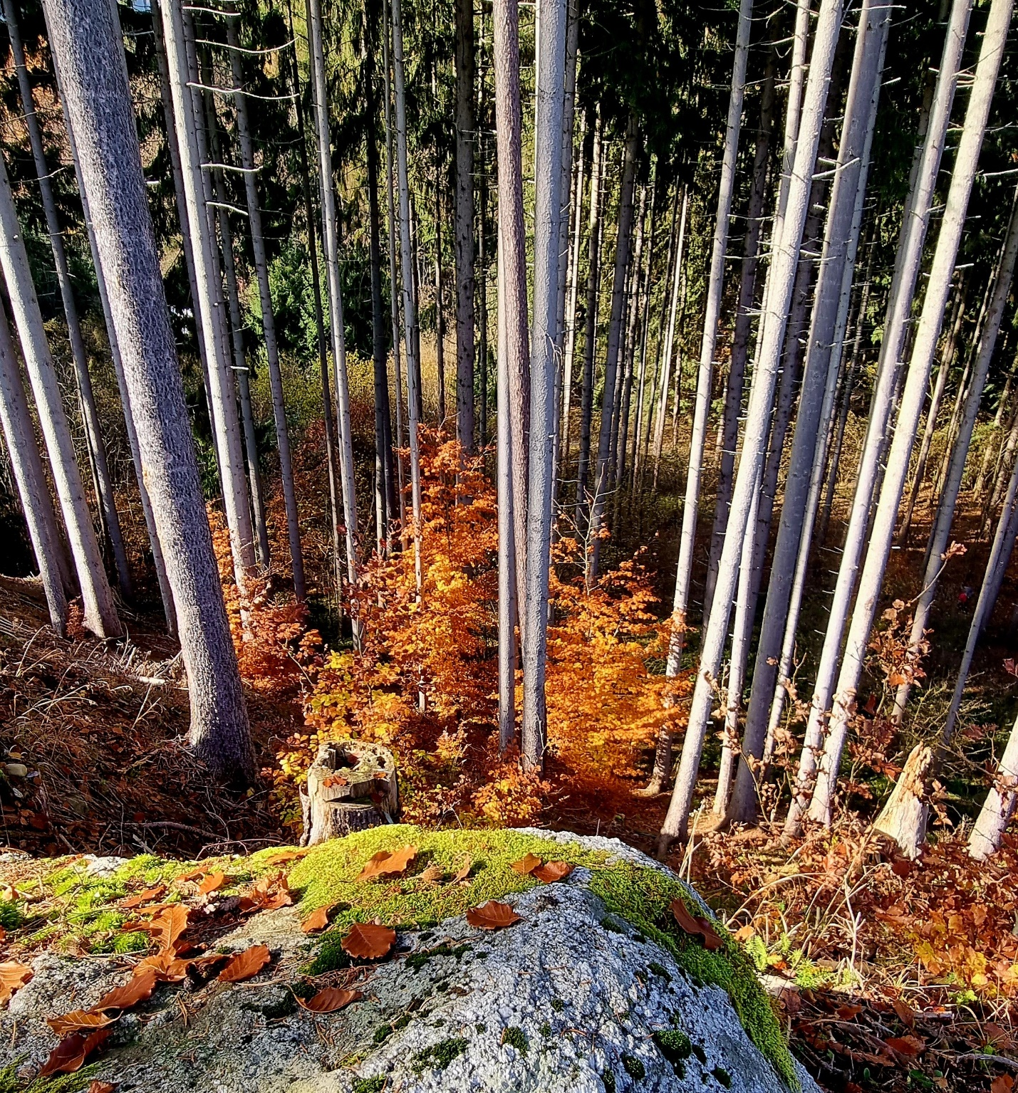
Príručka pre prijímateľa
priamych podpôr

SP SPP 2023-2027

2023

Obsah
Úvod 2
Všeobecné informácie a upozornenia 2
Abecedný zoznam použitých skratiek 3
1. Registračný formulár 4
1.1 Nový prijímateľ 4
1.2 Prístup do GSAA 5
1.3 Zmena údajov existujúceho prijímateľa 5
2. Jednotná žiadosť 6
2.1 List B1 formulára Jednotnej žiadosti (úvodný) 6
2.2 List B-10 formulára Jednotnej žiadosti (záverečný) 7
2.3 Podpora pre mladých poľnohospodárov 8
2.4 Podpora na celofarmovú eko-schému 8
2.5 Podpora na zlepšenie životných podmienok zvierat podporou pastevného chovu -list B-2 8
2.6 Viazaná podpora príjmu – list B-3 9
2.7 Podpora pre oblasti s prírodnými alebo inými osobitnými obmedzeniami – list B-4 9
2.8 Vybrané neprojektové opatrenia – list B-5 10
2.9 Podpora na ekologické poľnohospodárstvo – list B-6 11
2.10 Podpora na založenie agrolesníckeho systému – list B-7 11
2.11 Podpora na založenie líniových vegetačných prvkov – list B-8 12
2.12 Podpora na zalesňovanie ornej pôdy – list B-9 13
2.14 Zoznam poľnohospodárskych pozemkov v aplikácii GSAA 14
2.15.1 Vysvetlivky k jednotlivým stĺpcom v aplikácii GSAA 16
2.15 Zoznam prvkov a plôch pre kondicionalitu a eko-schémy (ZPKE) 31
2.15.1 Vysvetlivky k jednotlivým stĺpcom v aplikácii GSAA (ZPKE) 31
2.16 Záväzné vyhlásenia prijímateľa k neprojektovým opatreniam v rámci Jednotnej žiadosti 33
2.17 Prílohy k Jednotnej žiadosti – list P1 36
2.17.1 Vyhlásenie na účely stanovenia aktívneho poľnohospodára – list P1-1 36
2.17.2 Vyhlásenie na účely stropovania a znižovania priamych platieb – P1-2 37
2.17.3 Údaje o pestovanej konope – P1-3 37
2.18 Prílohy k Jednotnej žiadosti – list P2 38
2.18.1 Zoznam príloh k žiadosti o Podporu pre mladých poľnohospodárov 38
3. Žiadosť o úpravu (k Jednotnej žiadosti) 39
4. Žiadosť o stiahnutie (k Jednotnej žiadosti) – list S 42
5. Žiadosť na Platbu na chov a udržanie ohrozených plemien hospodárskych zvierat – list C-1 44
5.1 Prílohy 46
6. Žiadosť na dobré životné podmienky zvierat – list D - 1 48
6.1 Prílohy D - 6 55
6.2 Záväzné vyhlásenia prijímateľa k – Dobré životné podmienky zvierat – list D - 7 55
Záverečné informácie a upozornenia 57
Tabuľky 58

Úvod

Všeobecné informácie a upozornenia
Táto príručka poskytuje návod na vypĺňanie formulárov pre podávanie žiadostí o priame podpory inou ako elektronickou formou, ako aj podrobné pokyny pre vypĺňanie deklaračnej časti žiadosti prostredníctvom aplikácie GSAA. (Pokyny pre vypĺňanie elektronických formulárov pre podávanie žiadostí sú obsiahnuté v samostatnej príručke).
Informácie uvedené v tejto príručke majú informatívny charakter a nenahrádzajú povinné pravidlá pre poskytovanie podpory v poľnohospodárstve. Aktuálne podmienky pre poskytovanie podpory vyplývajú z platnej legislatívy a sú vysvetlené v jednotlivých usmerneniach, ktoré nájdete na našom webovom sídle www.apa.sk.
Od roku 2023 sa prijímateľovi poskytuje Základná podpora príjmu v záujme udržateľnosti (tzv. BISS) na poľnohospodársku plochu, ktorá má viditeľne označené a vymedzené hranice.
- Každý pozemok, ktorý poľnohospodár obhospodaruje a na ktorý požaduje podporu, musí byť v teréne jednoznačne vymedzený (viditeľne ohraničený). Takéto vymedzenie môže byť zrejmé z prirodzených hraníc ako je napr. cesta, potok, odlišný druh pozemku (prirodzená hranica medzi ornou pôdou a trvalým trávnym porastom) alebo osiatie odlišnými plodinami.
- V prípade, ak takéto prirodzené hranice medzi pozemkami jednotlivých prijímateľov (užívateľov pôdy) neexistujú, prijímateľ je povinný viditeľne vymedziť hranice svojho pozemku (napr. kameňom, kolíkom), inak stráca nárok na poskytnutie podpory na takto nevymedzený pozemok, aj keď ho riadne obhospodaruje!
- Oprávnená plocha uvedená v žiadosti musí byť prijímateľovi k dispozícii k 31. máju roka, v ktorom prijímateľ podá žiadosť. Oprávnená plocha uvedená v žiadosti musí zodpovedať vymedzeniu po celý kalendárny rok.
- Na vedenie evidencie dielov pôdnych blokov v zmysle zákona č. 280/2017 Z. z. sa nevzťahuje katastrálny zákon (zákon č. 162/1995 Z. z. v zn. n. p.).
- Prijímateľov, ktorí požadujú akúkoľvek podporu pri pestovaní ovocia (sady a vinohrady) upozorňujeme, aby si zosúladili výmery v registri ovocných sadov a vinohradov (vedených ÚKSÚP-om) s výmerou, ktorá je uvedená v zozname poľnohospodárskych pozemkov.
Za správne vyplnenie žiadosti v súlade s touto príručkou a platnými legislatívnymi predpismi je v plnej miere zodpovedný prijímateľ, a aplikácia GSAA, ktorá slúži na elektronické podávanie deklaračnej časti žiadosti o podporu t. j. zoznamov poľnohospodárskych pozemkov, je k tomu len nápomocná.

Prehľad vykonaných zmien
Dátum | Popis zmeny | Strana
24.4.2023 | 2.2 List B-10 text; Tab. 15 – Neproduktívne prvky a plochy DPEP 8 na OP – plodiny 907,508 | 7, 63

Abecedný zoznam použitých skratiek

ANC | Podpora pre oblasti s prírodnými obmedzeniami alebo inými osobitnými obmedzeniami
BISS | Základná podpora príjmu v záujme udržateľnosti
CEHZ | Centrálna evidencia hospodárskych zvierat
Diel | Diel pôdneho bloku (súvislá plocha obhospodarovanej poľnohospodárskej pôdy príslušného druhu pozemku v pôdnom bloku; pôdny blok je základná jednotka evidencie pôdy, ktorá predstavuje súvislú plochu obhospodarovanej poľnohospodárskej pôdy)
DJ | Dobytčia jednotka
FO | Fyzická osoba
GSAA | Geopriestorová žiadosť o podporu v poľnohospodárstve
IACS | Integrovaný administratívny a kontrolný systém
IČO | Identifikačné číslo organizácie
JŽ | Jednotná žiadosť
LPIS | Systém identifikácie poľnohospodárskych pozemkov (Register pôdy)
NEPaR (EÚ) | Nariadenie Európskeho parlamentu a Rady (EÚ)
NV SR | Nariadenie vlády Slovenskej republiky
OR SR | Obchodný register Slovenskej republiky
PO | Právnická osoba
RF | Registračný formulár
RP PPA | Regionálne pracovisko Pôdohospodárskej platobnej agentúry
ÚEV  ZPP  ZPKE | Územie európskeho významu  Zoznam poľnohospodárskych pozemkov  Zoznam prvkov a plôch pre kondicionalitu a eko-schémy

Registračný formulár
Registračný formulár čiastočne nahrádza v minulosti používaný identifikačný list. Slúži na registráciu nových prijímateľov, na nahlásenie zmeny v údajoch existujúcich prijímateľov oproti predchádzajúcemu roku (1) a na požiadanie o prístup do aplikácie GSAA.
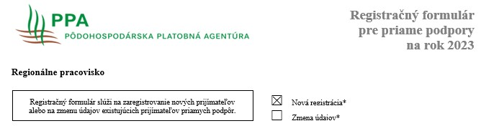
1

1.1 Nový prijímateľ
Ak ste vyznačili novú registráciu, vyplňte všetky polia, ktoré sa Vás dotýkajú. Pre vyplnenie právnej formy použite niektorý z kódov z tabuľky č. 17 a pre vyplnenie druhu vlastníctva použite kód z tabuľky č. 16 (1). Sivo vyznačené políčka nevypĺňajte (2). Vyplňte údaje o bankovom spojení, číslo IBAN(3). 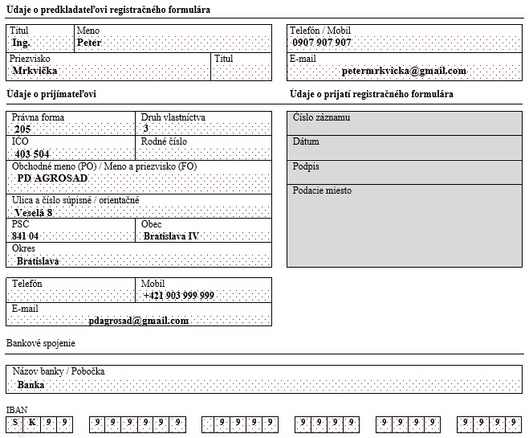
3
2
12

Počnúc rokom 2023 je potrebné vyplniť, ak je to relevantné, aj údaje o dcérskych resp. materskej spoločnosti prijímateľa (Príloha k RF – Údaje pre identifikáciu skupiny). Vyplňte typ spoločnosti -„hlavná“, „materská“ alebo „dcérska“ (1).
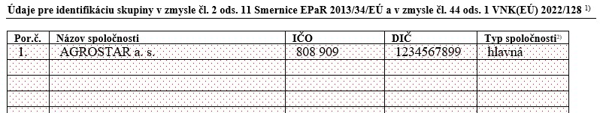
1
Vyplňte údaje o prijímateľovi, resp. štatutároch. Stĺpce X a P (2) vypĺňa iba cudzí štátny príslušník, ktorý má zároveň možnosť v stĺpci pre číslo OP (3) uviesť číslo iného dokladu totožnosti. Cudzí štátny príslušník zároveň nemusí uvádzať rodné číslo.
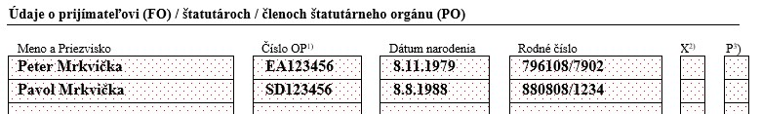
3
2

1.2 Prístup do GSAA
Ak žiadate len o prístupy do GSAA, na formulári RF vyplňte údaje o prijímateľovi - registračné číslo prijímateľa, jednotný identifikátor a vyznačte či žiadate o nový prístup do GSAA alebo ste prístup do GSAA stratili (1). Na základe tejto informácie Vám budú zaslané nové prístupové údaje do GSAA. Samozrejme za predpokladu, že máte na PPA nahlásený email a číslo mobilného telefónu. Ak nie, je potrebné vyplniť aj tieto údaje.
1
Vyplňte údaje o prílohách. Krížikom vyznačte, že prikladáte doklad o bankovom účte prijímateľa (2). Vyplňte počet ostatných príloh (3).
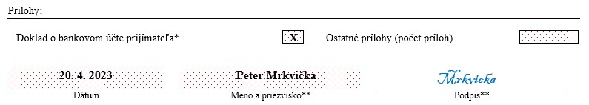
3
2
Nezabudnite PODPÍSAŤ všetky listy registračného formulára, kde sa to vyžaduje!

1.3 Zmena údajov existujúceho prijímateľa
Vyplňte registračné číslo prijímateľa a jednotný identifikátor (1). Ďalej vypĺňajte už len údaje, pri ktorých nastala zmena oproti poslednému podávaniu žiadostí, napr. zmenená adresa (2).
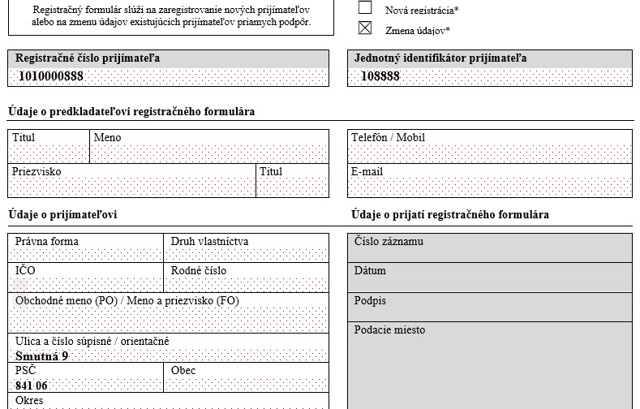
1
2

Jednotná žiadosť
Formulár jednotnej žiadosti slúži na spoločné podávanie žiadostí o priame podpory a vybrané neprojektové opatrenia Strategického plánu SPP 2023 - 2027.

2.1 List B1 formulára Jednotnej žiadosti (úvodný)
Vyplňte identifikačné údaje o predkladateľovi žiadosti a prijímateľovi.
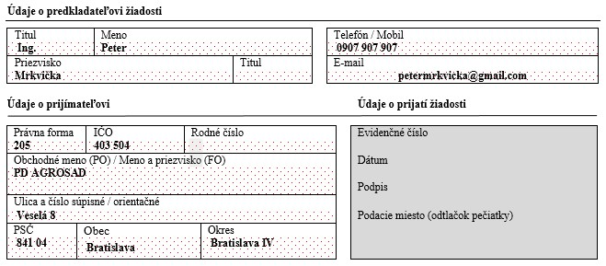
Vyznačte jednu z možností ohľadom identifikačného listu/ registračného formulára (1). V prípade že vyznačíte prvú možnosť, RF nie je potrebné podávať. Krížikom vyznačte o ktoré podpory žiadate (2).
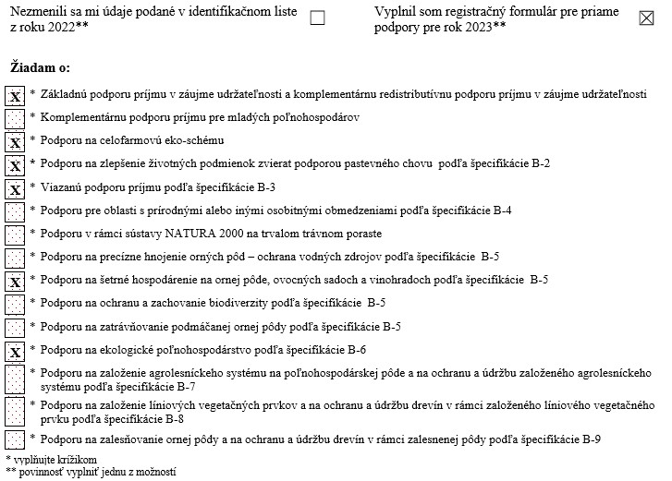
1
2

List B-10 formulára Jednotnej žiadosti (záverečný)
Na záverečnom liste JŽ vyznačte, ak je to relevantné, že ste zapísaný v registri partnerov verejného sektora.
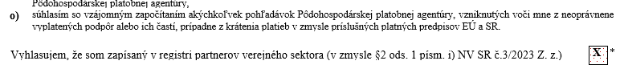
Krížikom vyznačte, že ste priložili potrebné prílohy (1). V prípade, ak ste samostatne hospodáriaci roľník, predložte osvedčenie o zápise do evidencie nie staršie ako 60 dní. Osvedčenie je potrebné predložiť iba 1-krát za kampaň s niektorou zo žiadostí. V prípade, že ste právnická osoba a žiadate o podporu pre mladého poľnohospodára (2), je potrebné vyplniť aj požadované údaje za štatutárov, ktorí spĺňajú podmienku mladého poľnohospodára.
Vyplňte dátum a žiadosť nezabudnite PODPÍSAŤ.
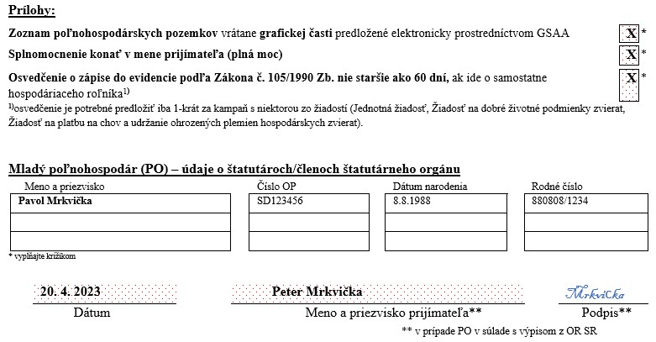
V prípade, že žiadate o podpory, ku ktorým prináležia špecifikácie, nezabudnite tieto vyplniť v zmysle pokynov uvedených nižšie v tejto príručke a priložiť k JŽ.
2
1

2.3 Podpora pre mladých poľnohospodárov
Ak žiadate o túto podporu, je potrebné k JŽ priložiť vyplnenú a podpísanú prílohu – P2-1 Zoznam príloh k žiadosti o Podporu pre mladých poľnohospodárov, ku ktorej priložíte predmetné doklady (napr. potvrdenie o ukončenom vzdelaní) a v prípade, že ste PO aj prílohu P2-2.

2.4 Podpora na celofarmovú eko-schému
K JŽ je potrebné v určenom termíne priložiť prílohy P2 – 3 doklad na účely preukázania podmienky podľa osobitného predpisu (doklad o nákupe zmesi pre opeľovače) a P2 – 4 evidenciu pasenia.

2.5 Podpora na zlepšenie životných podmienok zvierat podporou pastevného chovu -list B-2
V špecifikácii vyplňte krížikom na aký druh zvierat žiadate podporu.
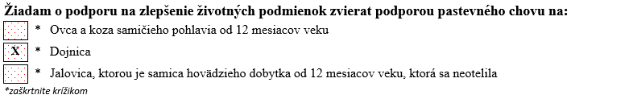
V dolnej časti vyplňte Zoznam fariem na ktorých sa nachádzajú zvieratá určené na pastevný chov. Pod druh zvieraťa napíšte kód farmy na ktorú zvieratá patria (1). Nezabudnite špecifikáciu PODPÍSAŤ.
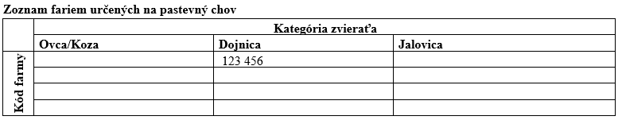
1

2.6 Viazaná podpora príjmu – list B-3
Krížikom vyplňte v špecifikácii o ktorý druh viazanej podpory príjmu máte záujem. Nezabudnite špecifikáciu PODPÍSAŤ.
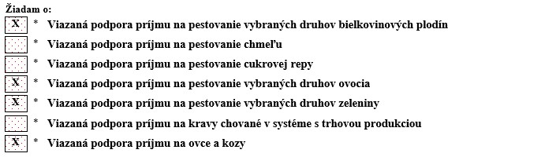

2.7 Podpora pre oblasti s prírodnými alebo inými osobitnými obmedzeniami – list B-4
V špecifikácii krížikom vyznačte, či ste poľnohospodár so zameraním na živočíšnu alebo rastlinnú výrobu v závislosti od zaťaženia dobytčími jednotkami. Špecifikáciu PODPÍŠTE.
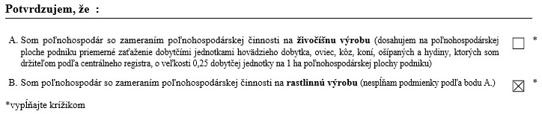

2.8 Vybrané neprojektové opatrenia – list B-5
V rámci tejto špecifikácie vypĺňate krížikom žiadosť o zaradenie aj žiadosť o platbu (1) spoločne za opatrenia:
- A - Precízne hnojenie – ochrana vodných zdrojov
- B - Šetrné hospodárenie na ornej pôde, ovocných sadoch a vinohradoch
- C - Ochrana a zachovanie biodiverzity
- D - Zatrávňovanie podmáčanej ornej pôdy
Krížikom vyznačte požadovanú možnosť, na ktoré opatrenie žiadate podporu. V rámci opatrení B a C vyznačte tiež jednotlivé operácie(2). Špecifikáciu PODPÍŠTE.
Kombinovateľnosť
V rámci opatrenia Šetrné hospodárenie na ornej pôde, ovocných sadoch a vinohradoch nie je možné kombinovať operáciu a) a b).
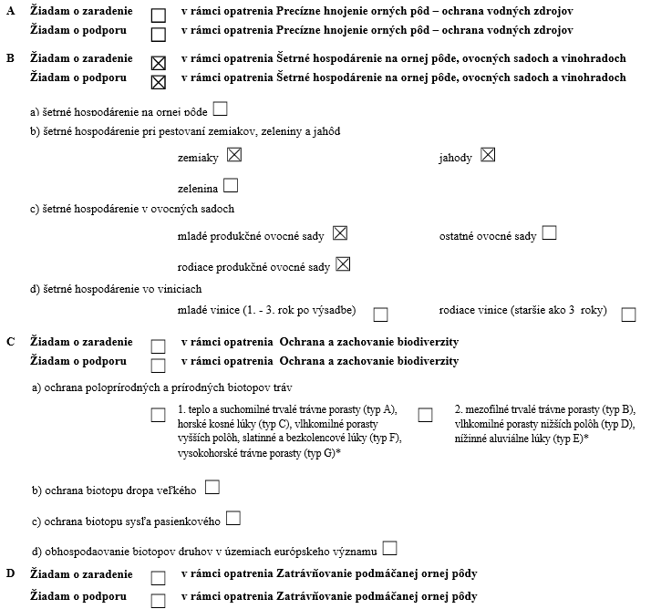
1
1
2
2
1
K tejto špecifikácii nezabudnite vyplniť a priložiť prílohu so záväzkami Z-1A až Z-1D, podľa toho na ktoré opatrenie žiadate podporu!

2.9 Podpora na ekologické poľnohospodárstvo – list B-6
Krížikom vyplňte v špecifikácii žiadosť o zaradenie aj žiadosť o platbu (1) a na ktorú operáciu v rámci opatrenia žiadate podporu (2). Špecifikáciu PODPÍŠTE.
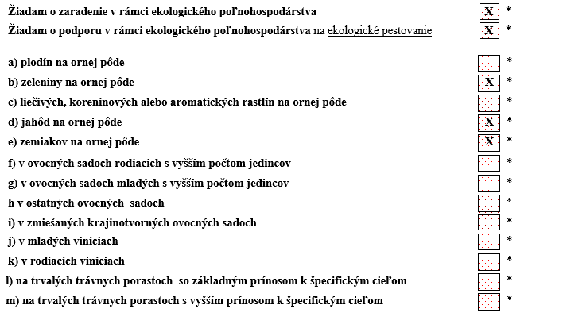
2
1
K tejto špecifikácii nezabudnite vyplniť a priložiť prílohu so záväzkami Z-2!

2.10 Podpora na založenie agrolesníckeho systému – list B-7
V rámci tejto špecifikácie vypĺňate jednu z možností žiadosť o zaradenie/ žiadosť o podporu na OP alebo na TTP. Krížikom vyznačte požadovanú podporu buď na ornej pôde alebo na TTP (1). V spodnej časti špecifikácie vyznačte uvedené vyhlásenia (2) a veľkosť podniku (3). Špecifikáciu PODPÍŠTE. Nezabudnite podať grafickú prílohu prostredníctvom GSAA !
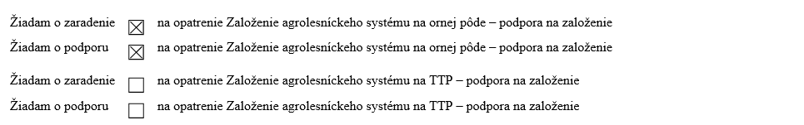
1
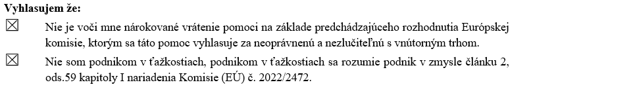
2
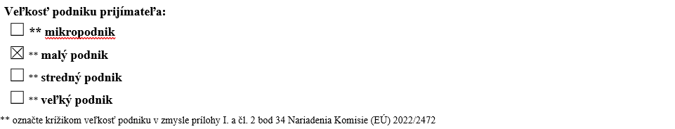
3
Vysvetlivka k veľkosti podniku
mikropodnik - podnik, ktorý zamestnáva menej ako 10 osôb a ktorého ročný obrat a/alebo celková ročná súvaha nepresahuje 2 milióny EUR,
malý podnik - podnik, ktorý zamestnáva menej ako 50 osôb a ktorého ročný obrat a/alebo celková ročná súvaha nepresahuje 10 miliónov EUR,
stredný podnik - podnik, ktorý zamestnáva menej ako 250 osôb a ktorého ročný obrat nepresahuje 50 miliónov EUR a/alebo celková ročná súvaha nepresahuje 43 miliónov EUR,
veľký podnik - podnik, ktoré nespĺňajú kritériá uvedené vyššie.
K tejto špecifikácii nezabudnite vyplniť a priložiť prílohu so záväzkami Z-3!

2.11 Podpora na založenie líniových vegetačných prvkov – list B-8
V rámci tejto špecifikácie vypĺňate žiadosť o zaradenie/ žiadosť o podporu na:
- Založenie líniových vegetačných prvkov – podpora na založenie líniovej výsadby.
- Založenie líniových vegetačných prvkov – podpora na založenie vetrolamov.
Krížikom vyznačte príznak zaradenia do opatrenia a požadovanú podporu, o ktorú žiadate, či už vo forme líniovej výsadby (1 radová výsadba) alebo vo forme vetrolamov (2 radová výsadba) (1). Nezabudnite podať grafickú prílohu prostredníctvom GSAA !
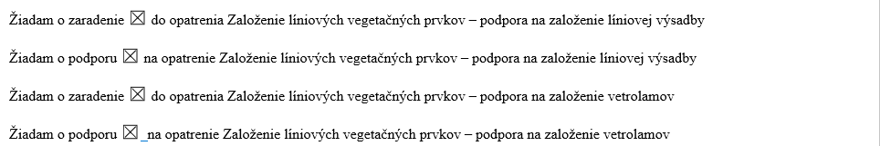
1
V spodnej časti špecifikácie vyznačte uvedené vyhlásenia (1) a veľkosť podniku (2). Špecifikáciu PODPÍŠTE.
K tejto špecifikácii nezabudnite vyplniť a priložiť prílohu so záväzkami Z-4!

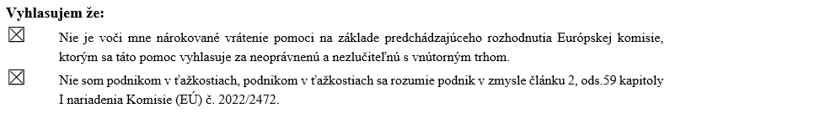
1
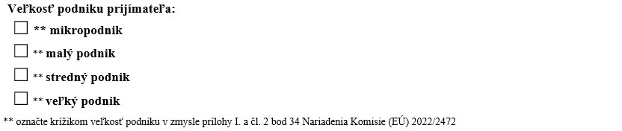
2
Vysvetlivka k veľkosti podniku
mikropodnik - podnik, ktorý zamestnáva menej ako 10 osôb a ktorého ročný obrat a/alebo celková ročná súvaha nepresahuje 2 milióny EUR,
malý podnik - podnik, ktorý zamestnáva menej ako 50 osôb a ktorého ročný obrat a/alebo celková ročná súvaha nepresahuje 10 miliónov EUR,
stredný podnik - podnik, ktorý zamestnáva menej ako 250 osôb a ktorého ročný obrat nepresahuje 50 miliónov EUR a/alebo celková ročná súvaha nepresahuje 43 miliónov EUR,
veľký podnik - podnik, ktoré nespĺňa kritériá uvedené vyššie.

2.12 Podpora na zalesňovanie ornej pôdy – list B-9
V špecifikácii krížikom vyznačte žiadosť o zaradenie do opatrenia a žiadosť o podporu na uvedené opatrenie (1). Nezabudnite podať grafickú prílohu prostredníctvom GSAA ! Žiadosti o podporu na záväzky z minulých období sa podávajú na samostatnej žiadosti na to určenej.
1
V spodnej časti špecifikácie vyznačte uvedené vyhlásenia (2) a veľkosť podniku (3). Špecifikáciu PODPÍŠTE.
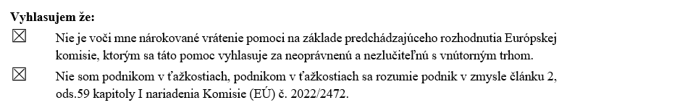
2
3
Vysvetlivka k veľkosti podniku
mikropodnik - podnik, ktorý zamestnáva menej ako 10 osôb a ktorého ročný obrat a/alebo celková ročná súvaha nepresahuje 2 milióny EUR,
malý podnik - podnik, ktorý zamestnáva menej ako 50 osôb a ktorého ročný obrat a/alebo celková ročná súvaha nepresahuje 10 miliónov EUR,
stredný podnik - podnik, ktorý zamestnáva menej ako 250 osôb a ktorého ročný obrat nepresahuje 50 miliónov EUR a/alebo celková ročná súvaha nepresahuje 43 miliónov EUR,
veľký podnik - podnik, ktoré nespĺňa kritériá uvedené vyššie.
K tejto špecifikácii nezabudnite vyplniť a priložiť prílohu so záväzkami Z-5!

2.14 Zoznam poľnohospodárskych pozemkov v aplikácii GSAA
Zoznam poľnohospodárskych pozemkov, zoznam prvkov a plôch pre kondicionalitu a eko-schémy vrátane grafickej časti sa predkladá elektronicky prostredníctvom aplikácie GSAA. Prijímateľ má povinnosť uviesť do GSAA všetky jeho poľnohospodárske pozemky, na ktoré je možné poskytnúť podporu a/alebo sú mu k dispozícii k 31. máju v roku podania žiadosti (nedosahujúce minimálnu výmeru 0,30 ha). Schéma zobrazuje umiestnenie stĺpcov zoznamu poľnohospodárskych pozemkov v GSAA. Popis a spôsob vypĺňania stĺpcov je uvedený pod schémou.

Poznámka: Prijímatelia, na ktorých sa vzťahuje kondicionalita, ale ktorí nežiadajú o podporu v rámci intervencií na plochu, majú povinnosť zakresliť užívanú plochu a vyplniť zoznam poľnohospodárskych pozemkov. V takomto prípade je potrebné vyplniť zoznam poľnohospodárskych pozemkov po úroveň plodiny. Ak sa vyžaduje rok rozorania a vek plodiny, uvádzajte údaje v súlade s pravidlami určenými v príručke.

.

A1 A2 A3 A4 A5 A6 A7 A8 A9 A10 A11
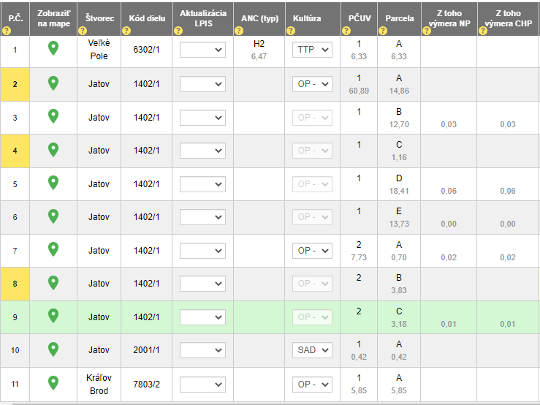

B C D E F G H I J K
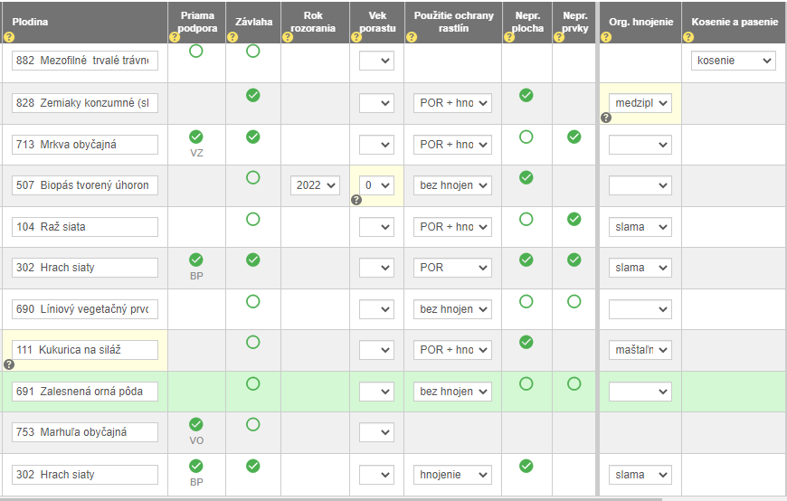

L M N O1 O2 O3 P1 P2 P3 P4
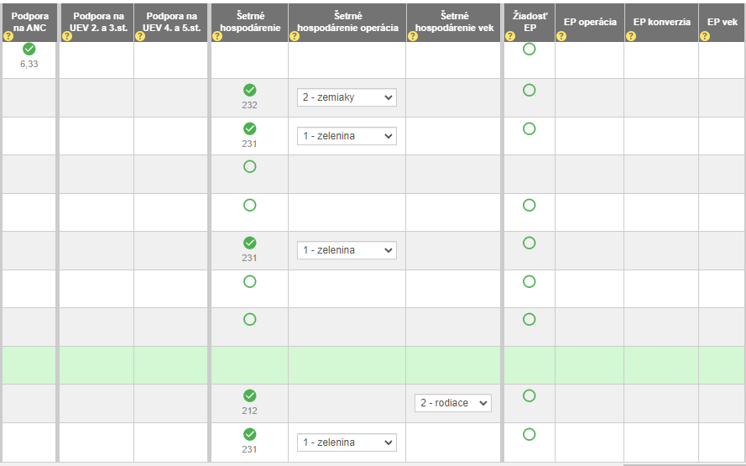

Q R S T U V1 V2 V3
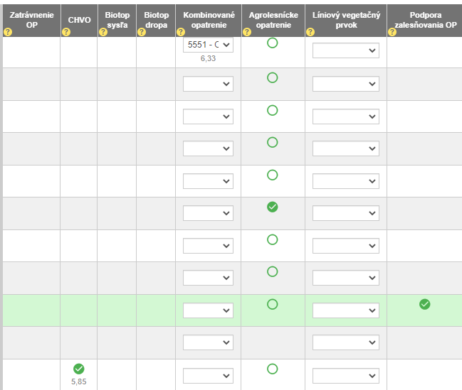

2.15.1 Vysvetlivky k jednotlivým stĺpcom v aplikácii GSAA
A1. P. č. - aplikácia GSAA vyplní automaticky poradové číslo riadku.
A2. Zobraziť na mape – aplikácia GSAA zobrazí danú užívanú výmeru zakreslenej plodiny na mape.
A3. Štvorec - aplikácia GSAA vyplní automaticky názov štvorca (lokality) podľa identifikácie LPIS. V prípade, ak sú zakreslené plochy bez identifikácie v registri LPIS, tak IS GSAA vyplní automaticky menný názov štvorca (lokality).
A3. Kód dielu - aplikácia GSAA vyplní automaticky podľa identifikácie LPIS (štvorčíslie, lomka, číslo). V prípade, ak sú zakreslené plochy bez identifikácie v registri LPIS, pole ostane nevyplnené.
A5. Aktualizácia LPIS - podnet na aktualizáciu LPIS vyznačte nasledovne: „R“ – ak požadujete rozšírenie hraníc, vrátane zaradenia novej plochy; „V“ – ak požadujete vyňatie trvalo neoprávnenej plochy; „RV“ - ak navrhujete/požadujete kombináciu úpravy hraníc ich rozšírením a vyňatím trvalo neoprávnenej plochy.
A6. ANC (typ) - aplikácia GSAA vyplní automaticky oblasť s prírodnými alebo inými osobitnými obmedzeniami (ANC), ktoré sa nachádzajú na užívanej výmere. Pod typom (ANC) sa zobrazuje výmera dielu v danom type (ANC).
A7. Kultúra - uveďte vždy aktuálnu kultúru (druh pozemku) podľa skutočného využívania v súlade s číselníkom (viď. Tab. 9).
A8. PČUV – poradové číslo užívanej výmery IS GSAA vyplní automaticky podľa toho, ako bolo zadané pri zakresľovaní plôch. Poradové číslo užívanej výmery, teda poradové číslo súvislej jedným prijímateľom užívanej výmery jednej kultúry (druhu pozemku, nie plodiny) na jednom diele, ktorá môže susediť s plochou iného prijímateľa, alebo s plochou toho istého prijímateľa, ale je inej kultúry (druhu pozemku) v danom diele. Malo by byť vyplnené tak, aby každá osobitne uvedená výmera v jednom diele vo Vašej žiadosti obsahovala jedinečné číselné označenie v poradí od čísla 1 (viď. Obr. 1).
Obr. 1 Súvislá užívaná výmera jednej kultúry jedným prijímateľom
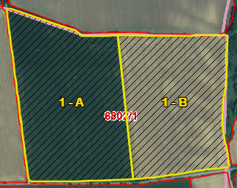
V prípade, že súvislosť užívanej výmery nie je prerušená (napr. poľnou cestou), nie je možné uviesť PČUV 2 (viď. Obr. 2).
Obr. 2 Súvislá užívaná výmera jednej kultúry jedným prijímateľom - nesprávny popis
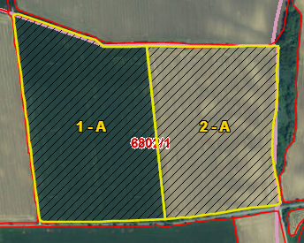
Užívaná výmera dielu (ha | ár) je zakreslená výmera súvislej plochy (jedného PČUV) jednej kultúry na jednom diele a zobrazuje sa pod PČUV. Táto výmera je výmera, na ktorú sa požaduje BISS (ak má 0,3 ha a viac) a sú od nej závislé aj ostatné podpory na plochu. Ak je uvedená požiadavka na aktualizáciu LPIS R, alebo RV je vo výmere zahrnutá aj plocha mimo LPIS podľa zákresu príslušných parciel. Pre zmenu výmery je potrebné zmeniť zákres (výmera nie je prepisovateľná). Užívaná výmera sa zobrazuje tak, aby nedošlo k jej duplicitnému zobrazeniu vo viacerých riadkoch. To znamená, že niektoré riadky nemusia obsahovať užívanú výmeru v prípade, ak kvôli zápisu následných stĺpcov (napr. plodín pestovaných na tejto výmere) je použitých viacero riadkov.
Súčasťou užívanej výmery na ornej pôde je aj výmera neproduktívnych prvkov, ktoré sa na nej nachádzajú.
A9. Parcela - aplikácia GSAA vyplní automaticky podľa toho, ako to bolo zadané pri zakresľovaní plôch. Písmená (podľa abecedy) označujúce parcely osiate jednou plodinou (prípadne aj členené) sa na jednom diele s rovnakým por. č. užívanej výmery môžu zopakovať iba raz.
Výmera parcely (ha | ár) je zakreslená výmera jednej parcely - súvislej plochy osiatej jednou plodinou (V aplikácii GSAA označovanej ako HU – hranica užívania) na jednom diele a zobrazuje sa pod písmenom označujúcim parcelu.
Ak je uvedená požiadavka na aktualizáciu LPIS R alebo RV, je vo výmere zahrnutá aj plocha mimo LPIS podľa zákresu parcely. Pre zmenu výmery je potrebné zmeniť zákres (výmera nie je prepisovateľná). Súčasťou výmery parcely na ornej pôde je aj výmera neproduktívnych prvkov, ktoré sa na nej nachádzajú podľa zákresu.
Súčet výmer za jednotlivé parcely sa v niektorých prípadoch nebude rovnať užívanej výmere z dôvodu orezania na dve desatinné miesta v prípade, ak sa predkladá žiadosť na viazané podpory príjmu a na vybrané neprojektové opatrenia podporované na ornej pôde.
A10. Z toho výmera NP (ha | ár) je aplikáciou GSAA pre každú parcelu vypočítaná výmera neproduktívnych prvkov nachádzajúcich sa na ornej pôde (t. j. podľa DPEP 8 - medza, terasa, skupina stromov, stromoradie, solitér, živé ploty aj vrátane priekopy ako neproduktívneho prvku v zmysle celofarmovej eko-schémy) ako súčet výmery všetkých neproduktívnych prvkov na parcele. Spočítané výmery neproduktívnych prvkov sa uvádzajú, ak ich súčet je vyšší, rovný ako 0,01 ha a na dve desatinné miesta.
A11. Z toho výmera CHP (ha | ár) je aplikáciou GSAA pre každú parcelu vypočítaná výmera chránených neproduktívnych prvkov nachádzajúcich sa na ornej pôde (podľa DPEP 8 - medza, terasa, skupina stromov, stromoradie, solitér, živé ploty) a na trvalých trávnych porastoch (podľa DPEP 8 - stromoradie a medze) ako súčet výmery všetkých neproduktívnych prvkov na parcele. Spočítané výmery neproduktívnych prvkov sa uvádzajú, ak ich súčet je vyšší, rovný ako 0,01 ha a na dve desatinné miesta.
B. Plodina - uveďte kód a názov plodiny podľa číselníkov plodín (Tab. 10, 11, 14).
- Trávne zmesi (aj s inými plodinami napr. ďatelinou) sa deklarujú ako “trávy alebo iné bylinné krmoviny” (kód 656), pričom je potrebné uviesť aj vek porastu.
Trávou alebo inou bylinnou krmovinou sa rozumejú všetky bylinné rastliny, ktoré rastú na prirodzených pasienkoch alebo sú zahrnuté v zmesiach osiva pre pasienky alebo lúky, bez ohľadu na to, či sú využívané na spásanie.
- Plodina viacročná miešanka bez tráv (kód 970) sa uvádza, ak ide napr. o ďatelinovo-obilnú miešanku, pričom je potrebné uviesť aj vek porastu.
- Ak na užívanej výmere jedného dielu na súvislej ploche pestujete viacero druhov zelenín a výmera jedného druhu zeleniny je menšia než je 0,1 ha, do zoznamu poľnohospodárskych pozemkov sa uvedie plodina zmiešaná zelenina (kód 971). Súvislá užívaná výmera v takomto prípade nesmie presiahnuť 0,3 ha.
- Biopás (kód 506), biopás tvorený úhorom s porastom (kód 507) a biopás pre medonosné plodiny (kód 508) sa uvádza predovšetkým pre plnenie postupu dodržania najväčšej výmery ornej pôdy v prípade, že požadujete podporu formou celofarmovej eko-schémy (najväčšia povolená výmera súvislej poľnohospodárskej plochy ornej pôdy na jednom diele pôdneho bloku závisí od typu prijímateľa).

Ak v roku podania žiadosti nežiadate o podporu formou celofarmovej eko-schémy, plodiny biopás tvorený úhorom s porastom (kód 507) a biopás pre medonosné plodiny (kód 508) v žiadosti neuvádzajte a použite plodiny pôdu ležiacu úhorom pre medonosné plodiny (907), pôdu ležiacu úhorom s porastom (kód 925).
V roku 2023 a 2024, ak biopás nespĺňa požadovaný osev stanovenými zmesami, uveďte plodinu biopás tvorený úhorom s porastom (kód 507). V roku 2023 môže byť najviac 2/3 biopásov tvorené úhorom s porastom, v roku 2024 najviac 1/3 biopásov tvorené úhorom s porastom. Od roku 2025 musia byť všetky biopásy tvorené požadovanými zmesami.
- Bylinné políčko sa uvádza, ak plocha pokrytá bylinami alebo krovinami, na ktorej sa nevykonáva poľnohospodárska činnosť, nepresahuje výmeru 0,1 ha; súhrnná výmera bylinných políčok nesmie presahovať 10 % výmery súvislej poľnohospodárskej plochy ornej pôdy prijímateľa na jednom diele pôdneho bloku.
- Pre splnenie postupu zatrávnenie ornej pôdy v chránenom území v rámci podpory formou celofarmovej eko-schémy je potrebné deklarovať plodinu trávy alebo iné bylinné krmoviny (kód 656).
Chráneným územím sa rozumie súvislá plocha ornej pôdy prijímateľa v jednom diele pôdneho bloku, ktorej najmenej 5 % alebo 0,5 ha výmery sa nachádza v chránenom vtáčom území alebo v území európskeho významu (pre znázornenie vrstvy je potrebné v GSAA vyznačiť v zozname vrstiev ku kondicionalite vrstvu “Chránené vtáčie územia” a “Územia európskeho významu”).
- Pre splnenie postupu plocha vysiata zmesami pre opeľovače v rámci podpory formou celofarmovej eko-schémy budú relevantné nasledovné plodiny: pôda ležiaca úhorom pre medonosné plodiny (kód 907), bylinné políčko (kód 960) a biopás pre medonosné plodiny (kód 508).
- V prípade, ak deklarujete konopu siatu (kód 722), je potrebné pre každú odrodu samostatný zákres hranice užívania. Napr. ak na súvislej užívanej výmere ornej pôdy pestujete 3 odlišné odrody konope, sú potrebné 3 samostatné zákresy hraníc užívania. V zozname poľnohospodárskych pozemkov uveďte pre každú takto zakreslenú parcelu plodinu konopu siatu (kód 722).
- Plodina zmiešaný krajinotvorný sad (kód 888) sa uvádza v prípade, ak požadujete podporu v rámci operácie ekologické pestovanie v zmiešaných krajinotvorných ovocných sadoch.
- Plodina zatrávnená orná pôda (neprojektové opatrenie, kód 807) sa uvádza v prípade, ak požadujete podporu na zatrávňovanie podmáčanej ornej pôdy.
C. Priama podpora - v prípade záujmu o jednotlivé schémy viazaných podpôr príjmu zaznačte príznak (ak je výmera plodiny minimálne 0,3 ha, inak je plocha nespôsobilá na platbu na viazané podpory) a aplikácia GSAA vyplní automaticky podľa plodiny (Tab. 3) kód požadovanej podpory (Tab. 1), ktorý sa zobrazí pod príznakom. Kód sa vzťahuje na výmeru parcely. V prípade, ak ide o niektorú z viazaných podpôr príjmu na ornej pôde, tak sa vzťahuje k výmere parcely po odpočítaní výmery neproduktívnych prvkov uvedenej v stĺpci Z toho výmera NP (ha | ár).
Poznámka: Na viazanú podpora príjmu na pestovanie vybraných druhov bielkovinových plodín nie je oprávnená plocha osiata zmesou vybraných druhov bielkovinových plodín s inými plodinami, ani zmesou vybraných druhov bielkovinových plodín. Za oprávnenú plochu možno považovať plochu s viacročnou bielkovinovou plodinou (napr. monokultúra ďateliny, monokultúra lucerny) za predpokladu, že sú splnené všetky ostatné podmienky oprávnenosti.

Na poskytnutie podpory V prípade, ak požadujete podporu na operáciu ochrana poloprírodných a prírodných biotopov tráv, uveďte príznak a aplikácia zobrazí „BI“. Príznak sa vzťahuje k typu biotopu (Tab. 12) uvedeného v stĺpci plodina a jej výmery. Kultúra musí byť trvalý trávny porast.
Kombinovateľnosť
V prípade, ak na tej istej ploche požadujete kombinovanie operácie poloprírodných a prírodných biotopov tráv s iným opatrením, neuvádzajte na parcele, ktorú chcete kombinovať s iným opatrením kód „BI“, ale vyplňte stĺpec kombinované opatrenie. V prípade kombinácie sa kód a názov plodiny v príslušnom riadku vyplní názvom typu biotopu. V prípade, ak na jednej ploche je jeden typ biotopu aj v kombinácii, aj mimo kombinácie, zakreslite dve parcely tak, aby v prvom riadku bola plocha bez kombinácie (v tomto riadku sa musí uviesť príznak BI!). Na druhom riadku sa uvedie plocha, na ktorej sa vykonáva kombinácia.

Tab. 1 Kódy jednotlivých schém viazaných podpôr príjmu
Schémy viazaných podpôr príjmu na poľnohospodárskej ploche | Kód
viazaná podpora príjmu na pestovanie cukrovej repy | CR
viazaná podpora príjmu na pestovanie chmeľu | CH
viazaná podpora príjmu na pestovanie vybraných druhov ovocia | VO
viazaná podpora príjmu na pestovanie vybraných druhov zeleniny | VZ
viazaná podpora príjmu na pestovanie vybraných druhov bielkovinových plodín | BP

Tab. 2 Kód pre Ochranu poloprírodných a prírodných biotopov tráv bez kombinácie
Schéma | Kód
Ochrana poloprírodných a prírodných biotopov tráv bez kombinácie | BI

Tab. 3 Druhy plodín podporované v rámci viazaných podpôr príjmu
Kód plodiny | Druh ovocia/zeleniny | Kód |  | Kód plodiny | Druh ovocia/zeleniny | Kód
805 | Jahody | VO |  | 709,990 | Karfiol | VZ
763 | Lieska obyčajná | VO |  | 744, 745,991,992 | Kaleráb | VZ
769 | Baza čierna | VO |  | 702 | Rajčiak jedlý | VZ
768 | Ruža jabĺčková | VO |  | 726 | Karotka | VZ
765 | Egreš | VO |  | 737,738 | Zeler | VZ
766 | Malina (ostružina malinová) | VO |  | 715,986 | Repa obyčajná cviklová (cvikla) | VZ
764 | Ríbezľa | VO |  | 713 | Mrkva obyčajná | VZ
752 | Broskyňa obyčajná | VO |  | 811 | Petržlen záhradný | VZ
947 | Čerešňa vtáčia | VO |  | 747 | Reďkev siata čierna | VZ
753 | Marhuľa obyčajná | VO |  | 746 | Reďkev siata pravá (reďkovka) | VZ
754 | Nektárinka | VO |  | 820 | Špargľa | VZ
756 | Ringlota | VO |  | 817 | Ľuľok baklažánový (baklažán) | VZ
755 | Slivka domáca | VO |  | 815 | Dyňa červená | VZ
759 | Višňa | VO |  | 701 | Melón cukrový | VZ
750 | Jabloň domáca | VO |  | 831, 832 | Paprika ročná | VZ
751 | Hruška obyčajná | VO |  | 740, 742 | Tekvica | VZ
946 | Gaštan jedlý | VO |  | 727, 728 | Uhorka | VZ
776 | Zemolez kamčatský | VO |  | 110, 976 | Kukurica | VZ
757 | Čučoriedka (Brusnica chocholíkatá) | VO |  | 826 | Paštrnák siaty pravý | VZ
758 | Brusnica pravá (obyčajná) | VO |  | 809, 998 | Brokolica | VZ
760 | Rakytník rešetliakovitý | VO |  | 812, 823, 824, 825 | Fazuľa | BP
761 | Mandľa obyčajná | VO |  | 302, 608, 735, 736 | Hrach | BP
762 | Orech kráľovský | VO |  | 204 | Sója fazuľová | BP
767 | Černica (Ostružina černicová) | VO |  | 303 | Šošovica jedlá | BP
770 | Jarabina čierna (Arónia čiernoplodá) | VO |  | 301, 304 | Bôb | BP
712 | Šalát siaty | VZ |  | 664 | Cícer baraní | BP
818 | Špenát siaty | VZ |  | 602 | Lucerna siata | BP
703,731 | Cibuľa | VZ |  | 660, 661, 662, 663, 773,777 | Ďatelina | BP
705,733 | Cesnak | VZ |  | 312, 313, 314 | Lupina | BP
706,734 | Pór | VZ |  | 307,309 | Vika siata | BP
708, 988 | Kapusta | VZ |  | 616, 984 | Repa cukrová | CR
611,730,993,994 | Kel hlávkový | VZ |  | 622 | Chmeľ obyčajný | CH

Tab. 4 Číselník plodín pre Ochranu poloprírodných a prírodných biotopov tráv
Kód | Názov | Kultúra
881 | Teplomilné a suchomilné trvalé trávne porasty (typ A) | TTP
882 | Mezofilné trvalé trávne porasty (typ B) | TTP
883 | Horské kosné lúky (typ C) | TTP
884 | Vlhkomilné porasty nižších polôh (typ D) | TTP
885 | Nížinné aluviálne porasty (typ E) | TTP
886 | Vlhkomilné porasty vyšších polôh, slatinné a bezkolencové lúky (typ F) | TTP
887 | Vysokohorské trávne porasty (typ G) | TTP
Označenie požadovanej podpory sa vzťahuje k plodine a jej výmere. V prípade, ak sa nepožaduje podpora na uvedené schémy, ostáva pole nevyplnené.

D. Závlaha – vyplňte príznak v prípade, ak požadujete podporu formou celofarmovej eko-schémy a nechcete, aby sa do najväčšej výmery ornej pôdy započítala zavlažovaná plocha (ktorou sa rozumie plocha, na ktorej sa v roku podania žiadosti nachádza funkčné pevne inštalované zavlažovacie zariadenie; zavlažovanou plochou sa rozumie aj plocha, na ktorej sa v roku podania žiadosti používa funkčné mobilné zavlažovacie zariadenie).
E. Rok rozorania - vyplňte v prípade, ak:
a) sú na ornej pôde trávy alebo iné bylinné krmoviny (kód 656), uveďte posledný rok rozorania, ktorý predchádza roku ich vysiatia: v roku vysiatia 2023 je rokom preorania rok 2022 (aj v prípade, ak by bolo preoranie na jar 2023). Porast po piatich rokoch bez preorania (neprerušene) mení druh pozemku z ornej pôdy na trvalý trávny porast, čo je potrebné zaznamenať v stĺpci kultúra;
Pri ostatných viacročných plodinách (napr. ďatelina, lucerna), ktoré sa pestujú na ornej pôde ako monokultúry, sa rok rozorania neuvádza! V prípade, že po lucerne alebo ďateline došlo k rozoraniu a následne sa pestujú trávy alebo iné bylinné krmoviny (kód 656), uveďte vek porastu 1. Ak nedošlo k rozoraniu porastu, uveďte skutočný vek porastu. Porast po piatich rokoch bez preorania (neprerušene) mení druh pozemku z ornej pôdy na trvalý trávny porast, čo je potrebné zaznamenať v stĺpci kultúra.
b) na ornej pôde deklarujete pôdu ležiacu úhorom bez porastu (kód 905), pôdu ležiacu úhorom pre medonosné plodiny (907), pôdu ležiacu úhorom s porastom (kód 925); uveďte posledný rok preorania, ktorý predchádza roku vytvorenia pôdy ležiacej úhorom. Pôda ležiaca úhorom po piatom roku mení druh pozemku z ornej pôdy na trvalý trávny porast za rovnakých podmienok ako v prípade plodiny trávy alebo iné bylinné krmoviny, čo je potrebné zaznamenať v stĺpci kultúra;
c) na ornej pôde deklarujete biopás (kód 506), biopás tvorený úhorom (kód 507) alebo biopás pre medonosné plodiny (kód 508); uveďte posledný rok rozorania, ktorý predchádza roku vytvorenia biopásu; Biopás po piatom roku bez preorania mení druh pozemku z ornej pôdy na trvalý trávny porast za rovnakých podmienok ako v prípade plodiny trávy alebo iné bylinné krmoviny, čo je potrebné zaznamenať v stĺpci kultúra.

Tab. 5 Príklady pre určenie veku porastu a roku rozorania
rok/  príklad | rok 2021 |  |  | rok 2022 |  |  | rok 2023
rok/  príklad | pred vegetačným obdobím | hlavné vegetačné obdobie | po vegetačným období | pred vegetačným obdobím | hlavné vegetačné obdobie | po vegetačnom období | pred vegetačným obdobím | hlavné vegetačné obdobie | po vegetačnom období
pr.1a |  | pšenica | preoranie | Trávy ... (656) | Trávy ... (656) | Trávy ... (656) | Trávy ... (656) | Trávy ... (656) | Trávy ... (656)
vek porastu | - | - | - | - | 1 | - | - | 2 | -
rok rozorania | - | - | - | - | 2021 | - | - | 2021 | -
pr.2a |  |  | preoranie | Trávy ... (656) | Trávy ... (656) | preoranie | Trávy ... (656) | Trávy ... (656) | Trávy ... (656)
vek porastu | - | - | - | - | 1 | - | - | 1 | -
rok rozorania | - | - | - | - | 2021 | - | - | 2022 | -
pr.1b |  | úhor | úhor | úhor | Úhor EFA | úhor | úhor | Úhor  DPEP 8/CES | úhor
vek porastu | - | 3 | - | - | 3 | - | - | 3 | -
rok rozorania | - | 2017 | - | - | 2017 | - | - | 2017 | -
pr.2b |  |  | preoranie | úhor | Úhor  EFA | preoranie | úhor | Úhor  DPEP 8/CES | úhor
vek porastu | - | - | - | - | 0 | - | - | 0 | -
rok rozorania | - | - | - | - | 2021 | - | - | 2022 | -
pr.3b |  |  | preoranie | úhor | Úhor | preoranie | úhor | Úhor | úhor
vek porastu | - | - | - | - | 1 | - | - | 1 | -
rok rozorania | - | - | - | - | 2021 | - | - | 2022 | -
pr.4b |  |  | preoranie | úhor | Úhor  EFA | úhor | úhor | Úhor | úhor
vek porastu | - | - | - | - | 0 | - | - | 1 | -
rok rozorania | - | - | - | - | 2021 | - | - | 2021 | -
pr.1c |  |  | pšenica | pšenica | pšenica | preoranie | biopás | Biopás CES | biopás
vek porastu | - | - | - | - |  | - | - | 0 | -
rok rozorania | - | - | - | - |  | - | - | 2022 | -
pr.2c |  |  | preoranie | pšenica | pšenica | preoranie | biopás | Biopás | biopás
vek porastu | - | - | - | - |  | - | - | 1 | -
rok rozorania | - | - | - | - |  | - | - | 2022 | -
Poznámka : Plodina Úhor DPEP 8/CES je úhor s porastom, ktorý je deklarovaný pre potreby plnenia kondicionality / DPEP 8 resp. pre potreby plnenia podpory formou celofarmovej eko-schémy. Plodina Biopás CES je biopás, ktorý je deklarovaný pre potreby plnenia podpory formou celofarmovej eko-schémy.
F. Vek porastu - vyplňte v prípade, ak:
a) sú na ornej pôde trávy alebo iné bylinné krmoviny (kód 656), uveďte v ktorom roku je porast: v roku vysiatia je vek porastu 1. V prípade, ak bol porast preoraný, počítanie veku sa prerušuje. Ak je plocha znovu osiata trávami alebo inými bylinnými krmovinami počítanie veku začína odznovu. Porast po piatom roku (neprerušene) mení druh pozemku z ornej pôdy na trvalý trávny porast, čo je potrebné zaznamenať v stĺpci kultúra a už nie je možné uvádzať plodinu 656;
Pri ostatných viacročných plodinách (napr. ďatelina, lucerna), ktoré sa pestujú na ornej pôde ako monokultúry, sa vek porastu neuvádza!
b) na ornej pôde deklarujete pôdu ležiacu úhorom bez porastu (905), pôdu ležiacu úhorom pre medonosné plodiny (907), pôdu ležiacu úhorom s porastom (925); uveďte, ktorý rok leží pôda úhorom;
Pôda ležiaca úhorom po piatom roku mení druh pozemku z ornej pôdy na trvalý trávny porast za rovnakých podmienok ako v prípade plodiny trávy alebo iné bylinné krmoviny, čo je potrebné zaznamenať v stĺpci kultúra a už nie je možné uvádzať plodinu 905 (resp. 907, 925).
c) na ornej pôde deklarujete biopás (kód 506), biopás tvorený úhorom (kód 507) alebo biopás pre medonosné plodiny (kód 508);
Biopás po piatom roku bez preorania mení druh pozemku z ornej pôdy na trvalý trávny porast za rovnakých podmienok ako v prípade plodiny trávy alebo iné bylinné krmoviny, čo je potrebné zaznamenať v stĺpci kultúra a už nie je možné uvádzať plodinu 506 (resp. 507, 508).
Výnimka: Obdobie, v ktorom sa plocha biopásu alebo úhoru používa na účely plnenia kondicionality/ DPEP 8 a na účely plnenie postupov pre poskytnutie podpory formou celofarmovej eko-schémy, sa nezapočítava do veku porastu.
Počítanie 5-ročného obdobia sa "zmrazí" na obdobie, v ktorom sa plocha plodiny s porastom podľa písm. b) a c) používa na účely plnenia kondicionality/DPEP 8 a/alebo na účely plnenia postupov pre poskytnutie podpory formou celofarmovej eko-schémy. V takom prípade plocha biopásu a úhoru zostáva ornou pôdou, aj ak sa ponechá na rovnakej ploche viac rokov po sebe. Po uplynutí účinku “zmrazeného obdobia” sa počítanie päťročného obdobia nezačína od začiatku, ale pokračuje kontinuálne ďalej.
Napr. pôda klasifikovaná ako nevyužitá pôda 2 roky pred účelom plnenia kondicionality/DPEP 8 resp. na účely plnenia postupov pre poskytnutie podpory formou celofarmovej eko-schémy sa bude ako TTP klasifikovať 3 roky po skončení účinku tohto obdobia. Počas obdobia na účely plnenia kondicionality/DPEP 8 resp. na účely plnenia postupov pre poskytnutie podpory formou celofarmovej eko-schémy sa k plodine uvádza podľa uvedeného príkladu vek porastu 2, po uplynutí tohto obdobia pokračujete s vekom porastu 3.
V prípade, že napr. od roku 2023 po prvýkrát deklarujete na diele novovytvorený biopás, ktorý používate na účely plnenia postupov pre poskytnutie podpory formou celofarmovej eko-schémy, uvádzajte v období na účely plnenia postupov pre poskytnutie podpory formou celofarmovej eko-schémy vek porastu 0 (nula). Po uplynutí obdobia na účely plnenia postupov pre poskytnutie podpory formou celofarmovej eko-schémy pokračujete s vekom porastu 1.
d) na ornej pôde deklarujete plodinu viacročná miešanka bez tráv (kód 970);
e) požadujete platbu na šetrné hospodárenie alebo ekologické poľnohospodárstvo na mladé vinohrady alebo mladé sady.
Poznámka: V prípade, že sa jedná o vinohrady a sady staršie ako 3 roky, neuvádzajte vek porastu!

G. Použitie ochrany rastlín - doplňte pre každú plodinu na ornej pôde, ktorú ste uviedli v stĺpci B spôsob ošetrenia danej parcely. V prípade, že používate prípravky na ochranu rastlín, zvoľte “POR”; v prípade, že aplikujete hnojenie, zvoľte voľbu “hnojenie”; ak aplikujete na danej plodine kombináciu predchádzajúcich volieb, zvoľte “POR + hnojenie”; v prípade, že neaplikujete žiadne prípravky na ochranu rastlín a ani hnojenie, použite voľbu “bez hnojenia, bez POR”.
H. Neproduktívna plocha - uveďte príznak v prípade, ak danú parcelu chcete použiť na účely plnenia kondicionality/DPEP 8 resp. na účely plnenia neproduktívnej plochy nad rámec najmenšieho podielu plochy DPEP 8 pre poskytnutie podpory formou celofarmovej eko-schémy. Výmera parcely bude prenesená po odpočítaní neproduktívnych prvkov do Zoznamu prvkov a plôch pre kondicionalitu a eko-schémy (ZPKE). Ak sú na diele terasy na OP, budú prenesené do ZPKE ako nový riadok. Zoznam podporovaných neproduktívnych prvkov a plôch viď. Tab. 15.
Na neproduktívnych plochách je zakázané používanie prípravkov na ochranu rastlín!
I. Neproduktívne prvky - uveďte príznak v prípade, ak sú na parcele neproduktívne prvky, ktoré chcete použiť na účely plnenia kondicionality/DPEP 8 resp. na účely plnenia neproduktívnych prvkov nad rámec najmenšieho podielu plochy DPEP 8 pre poskytnutie podpory formou celofarmovej eko-schémy. Údaje o neproduktívnych prvkoch budú prenesené do ZPKE. Zoznam podporovaných neproduktívnych prvkov viď. v Tab. 15.
J. Organické hnojenie - v prípade, že požadujete poskytnutie podpory formou celofarmovej eko-schémy, pre splnenie postupu zlepšenie štruktúry ornej pôdy doplňte k plodine na ornej pôde, či aplikujete slamu, maštaľný hnoj, kompost, alebo budete na danej ploche pestovať medziplodiny (na medziplodine sa nesmú používať hnojivá a prípravky na ochranu rastlín!). Na rovnakej ploche je možné zvoliť len jeden typ organického hnojenia. Tento postup je potrebné splniť na výmere najmenej 25% ornej pôdy.
Poznámka: Postup zlepšenie štruktúry ornej pôdy sa nevzťahuje na trávy alebo iné bylinné krmoviny (kód 656), pôdu ležiacu úhorom s porastom (kód 907, 925) alebo viacročné krmoviny (lucerna siata (kód 602), ďatelina lúčna (kód 660), ďatelina hybridná (kód 661), ďatelina plazivá (kód 662), ďatelina purpurová (663), ďatelina perzská (kód 773), ďatelina egyptská (kód 777), vičenec vikolistý (666)).

K. Kosenie a pasenie - v prípade, že požadujete poskytnutie podpory formou celofarmovej eko-schémy, doplňte pre každú plodinu na kultúre trvalý trávny porast spôsob obhospodarovania, t. j. kosenie, odložené kosenie, pasenie.
L. Podpora na ANC - vyznačte príznak ku každému ANC typu, na ktorý požadujete podporu a užívanej výmere 0,3 ha a viac.
Užívaná výmera v type ANC (ha | ár) je zakreslená výmera súvislej plochy (jedného PČUV) jednej kultúry na jednom diele za kategóriu, na ktorej bol označený príznak a zobrazuje sa pod príznakom. Táto výmera je výmera, na ktorú sa požaduje platba pre oblasti s prírodnými alebo inými osobitnými obmedzeniami na plochu (ak má užívaná výmera 0,3 ha a viac). Ak je uvedená požiadavka na aktualizáciu LPIS R, alebo RV, je vo výmere zahrnutá aj plocha mimo LPIS podľa zákresu príslušných parciel. Pre zmenu výmery je potrebné zmeniť zákres (výmera nie je prepisovateľná). Výmera sa zobrazuje tak, aby nedošlo k jej duplicitnému zobrazeniu vo viacerých riadkoch.
M. Podpora na UEV 2. a 3. st. - vyznačte príznak, ak požadujete podporu na opatrenie na ochranu a zachovanie biodiverzity, operácia obhospodarovanie biotopov druhov v územiach európskeho významu a plocha sa nachádza v ÚEV v 2. a 3. stupni ochrany, ak kultúra je trvalý trávny porast a užívaná výmera je 0,3 ha a viac. Výmera sa zobrazuje pod príznakom.

Kombinovateľnosť
V prípade, že na tej istej ploche požadujete kombinovanie podpory na opatrenie na ochranu a zachovanie biodiverzity s iným opatrením, bude výmera parcely, na ktorej bude uvedené kombinované opatrenie odpočítaná od výmery spadajúcej do ÚEV v 2. a 3. stupni ochrany.
Výmera v ÚEV 2. a 3. st. ochrany (ha | ár) je výmera, na ktorú sa požaduje podpora na ochranu a zachovanie biodiverzity, operácia obhospodarovanie biotopov druhov v územiach európskeho významu a zobrazuje sa pod príznakom. Táto výmera je znížená o výmeru parcely, na ktorej sa požaduje kombinované opatrenie.
N. Podpora na UEV 4. a 5. st. - vyznačte príznak, ak požadujete podporu v rámci sústavy Natura 2000 na trvalom trávnom poraste a plocha sa nachádza v ÚEV v 4. a 5. stupni ochrany, pričom užívaná výmera je 0,3 ha a viac. Výmera sa zobrazuje pod príznakom.
Kombinovateľnosť
V prípade, že na tej istej ploche požadujete kombinovanie podpory na opatrenie v rámci sústavy Natura 2000 na trvalom trávnom poraste s iným opatrením, bude výmera parcely, na ktorej bude uvedené kombinované opatrenie odpočítaná od výmery spadajúcej do ÚEV v 4. a 5. stupni ochrany.
Výmera v ÚEV 4. a 5. st. ochrany (ha | ár) je výmera, na ktorú sa požaduje platba v rámci sústavy Natura 2000 na trvalom trávnom poraste a zobrazuje sa pod príznakom. Táto výmera je znížená o výmeru parcely, na ktorej sa požaduje kombinované opatrenie.
O1. Šetrné hospodárenie - vyplňte v prípade, ak požadujete podporu na operáciu Šetrné hospodárenie na ornej pôde, ovocných sadoch a vinohradoch (ak je užívaná výmera 0,3 ha a viac). Kód operácie vyplní aplikácia GSAA automaticky. Operáciu šetrné hospodárenie na ornej pôde (kód 234) nie je možné kombinovať so šetrným hospodárením pri pestovaní zeleniny (kód 231), zemiakov (kód 232) a jahôd (kód 233). Plocha označená kódom bude po zaradení do príslušnej operácie predmetom 5-ročného záväzku.

O2. Šetrné hospodárenie operácia - vyberte typ požadovanej operácie (v závislosti od plodiny je možné vybrať ornú pôdu, jahody, zeleninu alebo zemiaky) podľa Tab. 6.
O3. Šetrné hospodárenie vek - uveďte členenie sadov a vinohradov podľa veku (v prípade, že sa jedná o vinohrady a sady staršie ako 3 roky, neuvádzajte vek porastu v stĺpci F).

Kombinovateľnosť
V prípade, ak na tej istej ploche požadujete kombinovanie operácie šetrné hospodárenie na ornej pôde s iným opatrením, nevypĺňajte stĺpce O1 až O3 pri parcelách, ktoré spadajú pod kombináciu výmer s iným opatrením, ale vyplňte stĺpec Kombinované opatrenie. V prípade, ak na jednej ploche je výmera v kombinácii aj mimo kombinácie, rozdeľte parcelu na dve tak, aby v prvom riadku bola plocha bez kombinácie. V druhej parcele sa uvedie zvyšná plocha v kombinácii.
P1. Žiadosť EP - vyznačte v prípade, ak požadujete podporu na opatrenie ekologické poľnohospodárstvo (ak je užívaná výmera 0,3 ha a viac). Plocha označená kódom bude po zaradení do príslušnej operácie predmetom 5 ročného záväzku. Kód sa zobrazuje pod príznakom Žiadosť EP.
Poznámka: Podpora sa neposkytuje na plochu ponechanú ako úhor a biopás, ale kód sa k ním uvádza.

P2. EP operácia - vyberte typ požadovanej operácie podľa Tab. 7. Operáciu ekologické pestovanie na trvalých trávnych porastoch so základným prínosom k špecifickým cieľom (kód 1811,1821) nie je možné v rámci jednej žiadosti kombinovať s vyšším prínosom (kód 1812, 1822). V takomto prípade je možné realizovať len jednu operáciu.
P3. EP konverzia - uveďte, či je plocha v konverzii alebo mimo konverzie.
P4. EP vek - uveďte členenie sadov a vinohradov podľa veku (v prípade, že sa jedná o vinohrady a sady staršie ako 3 roky, neuvádzajte vek porastu v stĺpci F).

Kombinovateľnosť
V prípade, ak na tej istej ploche požadujete kombinovanie opatrenia Ekologické poľnohospodárstvo s iným opatrením, nevypĺňajte stĺpce P1 až P4 pri parcelách, ktoré spadajú pod kombináciu výmer s iným opatrením, ale vyplňte stĺpec Kombinované opatrenie. V prípade, ak na jednej ploche je výmera v kombinácii aj mimo kombinácie, rozdeľte parcelu na dve tak, aby v prvom riadku bola plocha bez kombinácie. V druhej parcele sa uvedie zvyšná plocha v kombinácii.
Q. Zatrávnenie OP - vyznačte v prípade, že žiadate o podporu na zatrávňovanie podmáčanej ornej pôdy. Aplikácia GSAA povolí vyplniť príznak, ak je uvedená plodina zatrávnenie ornej pôdy (neprojektové opatrenie, kód 807) a orná pôda sa nachádza vo vybranej lokalite.
Poznámka : Zatrávňovanie podmáčanej ornej pôdy nie je možné vykonať na ploche zatrávnenej ornej pôdy v rámci podpory celofarmovej eko-schémy (pre splnenie postupu zatrávnenie ornej pôdy v chránenom území v rámci podpory formou celofarmovej eko-schémy sa deklaruje plodina trávy alebo iné bylinné krmoviny (kód 656)).

Kombinovateľnosť
V prípade, ak na tej istej ploche požadujete kombinovanie opatrenia zatrávňovanie podmáčanej ornej pôdy s iným opatrením, vyplňte stĺpec Kombinované opatrenie. V prípade, ak na jednej ploche je výmera v kombinácii aj mimo kombinácie, rozdeľte parcelu na dve tak, aby v prvom riadku bola plocha bez kombinácie. V druhej parcele sa uvedie zvyšná plocha v kombinácii.
R. CHVO - v prípade, ak požadujete podporu na opatrenie precízne hnojenie orných pôd pri ochrane vodných zdrojov, uveďte príznak. Príznak sa vzťahuje ku kultúre orná pôda, ak je užívaná výmera 0,3 ha a viac a plocha má oprávnenú výmeru pre podporu v LPIS pre dané opatrenie a zobrazuje sa pod príznakom. Výmera nezahŕňa plochu spadajúcu do nárazníkových zón podľa kondicionality.
S. Biotop sysľa - v prípade, ak požadujete podporu na operáciu ochrana biotopu sysľa pasienkového, uveďte príznak. Príznak je viazaný ku kultúre trvalý trávny porast, ak je užívaná výmera 0,3 ha a viac a plocha má oprávnenú výmeru pre podporu v LPIS pre danú operáciu a zobrazuje sa pod príznakom.
Výmera biotopu sysľa (ha | ár) je zakreslená užívaná výmera prekrývajúca sa s oprávnenou výmerou pre podporu v LPIS vo vrstve biotopu sysľa, na ktorej bol označený príznak a zobrazuje sa pod príznakom. Ide o výmeru, na ktorú sa požaduje platba na operáciu ochrana biotopu sysľa pasienkového (ak má užívaná výmera 0,3 ha a viac). Pre zmenu výmery je potrebné zmeniť zákres (výmera nie je prepisovateľná).
Kombinovateľnosť
V prípade, že na tej istej ploche požadujete kombinovanie operácie ochrana biotopu sysľa pasienkového s iným opatrením, výmera parcely s uvedeným príznakom kombinované opatrenie bude automaticky odpočítaná od výmery, na ktorú sa požaduje podpora na operáciu ochrana biotopu sysľa pasienkového.
T. Biotop dropa – v prípade, ak požadujete podporu na operáciu ochrana biotopu dropa veľkého, uveďte príznak. Príznak je viazaný ku kultúre orná pôda, ak je užívaná výmera 0,3 ha a viac a plocha má oprávnenú výmeru pre podporu v LPIS pre danú operáciu a zobrazuje sa pod príznakom.
Výmera biotopu dropa (ha | ár) – je zakreslená užívaná výmera prekrývajúca sa s oprávnenou výmerou pre podporu v LPIS vo vrstve biotopu dropa, na ktorej bol označený príznak a zobrazuje sa pod príznakom. Ide o výmeru, na ktorú sa požaduje podpora na ochranu a zachovanie biodiverzity na operáciu ochrana biotopu dropa veľkého(ak je užívaná výmera 0,3 ha a viac). Pre zmenu výmery je potrebné zmeniť zákres (výmera nie je prepisovateľná).
Kombinovateľnosť
V prípade, ak na tej istej ploche požadujete kombináciu operácie ochrana biotopu dropa veľkého s iným opatrením/operáciou, výmera parcely s uvedeným príznakom kombinované opatrenie bude automaticky odpočítaná od výmery, na ktorú sa požaduje podpora na operáciu ochrana biotopu dropa veľkého.
U. Kombinované opatrenie - v prípade, ak požadujete podporu na tú istú plochu, kde je možná čiastočná kombinovateľnosť (výsledná výška podpory je nižšia ako súčet podpory za samostatné opatrenia), uveďte číselný kód príslušného opatrenia v súlade s Tab. 8.
Výmera v čiastočnej kombinácii (ha | ár) - je zakreslená výmera parcely, na ktorej sa uvádza kód pre kombinované opatrenie. Výmera sa zobrazuje pod kódom. Ide o výmeru, na ktorú sa požaduje podpora na opatrenie/operáciu uvedených v Tab. 8 podľa zvoleného kódu pre kombináciu opatrení (ak má užívaná výmera 0,3 ha a viac). Ak je uvedená požiadavka na aktualizáciu LPIS R alebo RV, je vo výmere zahrnutá aj plocha mimo LPIS podľa zákresu príslušných parciel. Pre zmenu výmery je potrebné zmeniť zákres (výmera nie je prepisovateľná).
V1. Agrolesnícke opatrenia - vyznačte, ak v danom kalendárnom roku zakladáte agrolesnícky systém a súvislá užívaná výmera poľnohospodárskej plochy je najmenej 0,5 ha. Povolené kultúry pre založenie agrolesníckeho systému sú orná pôda alebo trvalý trávny porast.
V2. Líniový vegetačný prvok - v prípade, ak požadujete podporu na založenie líniových vegetačných prvkov na ornej pôde, zvoľte druh výsadby, ktorý budete realizovať, t. j. jeden rad stromov alebo dva rady stromov (vetrolam). V prípade, že došlo k výsadbe stromov už v čase podania žiadosti, zvoľte plodinu líniový vegetačný prvok (kód 690), v opačnom prípade uveďte konkrétnu vysiatu plodinu z číselníka plodín na ornej pôde (Tab. 10). Zvolený druh výsadby sa vzťahuje pri žiadosti o podporu k výmere parcely (plodiny).
V3. Podpora zalesňovania OP - vyznačte, ak požadujete podporu na zalesňovanie ornej pôdy a súvislá výmera ornej pôdy je najmenej 0,5 ha (najviac 10 ha obhospodarovanej jedným prijímateľom). Aplikácia GSAA povolí vyplniť príznak, ak sa na ornej pôde nachádza kód bonitovanej pôdno-ekologickej jednotky (BPEJ) s prevažujúcou výmerou do 6. až 9. skupiny. V prípade, že došlo k zalesneniu už v čase podania žiadosti, zvoľte plodinu zalesnená orná pôda (kód 691), v opačnom prípade uveďte konkrétnu vysiatu plodinu z číselníka plodín na ornej pôde (Tab. 10).
Poznámka: Z podpory formou celofarmovej eko-schémy sú vyňaté zalesnené plochy podporované v rámci neprojektových opatrení (v prípade, že vo svojom podniku obhospodarujete aj takúto plochu, môžete žiadať o celofarmovú eko-schému, ale na zalesnenú plochu sa celofarmová eko-schéma nevyplatí).

Počas obdobia viacročného záväzku je možné zamieňať plochy uvedené v žiadosti zaradenej do príslušného opatrenia inými plochami, oprávnenými na poskytnutie podpory príslušného opatrenia alebo operácie v prípade, že požadujete podpory na opatrenie precízne hnojenie orných pôd pri ochrane vodných zdrojov alebo na zatrávňovanie podmáčanej ornej pôdy, podpory na operáciu šetrné hospodárenie na ornej pôde, šetrné hospodárenie pri pestovaní zeleniny, zemiakov a jahôd, šetrné hospodárenie v ovocných sadoch alebo šetrné hospodárenie vo viniciach, ochrana poloprírodných a prírodných biotopov tráv, ochrana biotopu dropa veľkého, ochrana biotopu sysľa pasienkového alebo obhospodarovanie biotopov druhov v územiach európskeho významu, ekologické pestovanie plodín na ornej pôde, ekologické pestovanie zeleniny na ornej pôde, ekologické pestovanie liečivých rastlín, koreninových rastlín alebo aromatických rastlín na ornej pôde, ekologické pestovanie jahôd na ornej pôde, ekologické pestovanie zemiakov na ornej pôde, ekologické pestovanie v rodiacich ovocných sadoch s vyšším počtom jedincov, ekologické pestovanie v mladých ovocných sadoch s vyšším počtom jedincov, ekologické pestovanie v ostatných ovocných sadoch, ekologické pestovanie v zmiešaných krajinotvorných ovocných sadoch, ekologické pestovanie v mladých viniciach, ekologické pestovanie v rodiacich viniciach, ekologické pestovanie na trvalých trávnych porastoch so základným prínosom k špecifickým cieľom alebo ekologické pestovanie na trvalých trávnych porastoch s vyšším prínosom k špecifickým cieľom.

Tab. 6 Návod na určenie operácie pre Šetrné hospodárenie na ornej pôde, ovocných sadoch

a vinohradoch
 | opatrenie |  |  |  | operácia |  |  | členenie podľa veku
Šetrné hospodárenie |  | 2 | sady | 1 |  |  | mladé |  | 1
 |  |  |  |  |  |  | rodiace |  | 2
 |  |  |  |  |  |  | ostatné |  | 3
 |  | 2 | vinohrady | 2 |  |  | mladé |  | 1
 |  |  |  |  |  |  | rodiace |  | 2
 |  | 2 | orná pôda | 3 | zelenina | 1
 |  |  |  |  | zemiaky | 2
 |  |  |  |  | jahody | 3
 |  |  |  |  | orná pôda | 4
Poznámka: Mladý vinohrad je vinohrad od jeho výsadby do začiatku rodivosti (1. - 3. rok).
Mladý sad je sad od jeho výsadby do začiatku rodivosti (1.- 3. rok).

Dbajte na to, aby kód operácie bol konzistentný v prípade mladých vinohradov alebo sadov aj s vekom porastu. Číselný kód sa vzťahuje pri žiadosti o platbu k výmere parcely (plodiny).

Tab. 7 Návod na určenie operácie pre Ekologické poľnohospodárstvo
opatrenie |  | operácia |  | konverzia |  | členenie
 |  |  |  |  |  | podľa veku/prínosu
ekologické poľnohospodárstvo | 1 | orná pôda | 1 | konverzia | 1
ekologické poľnohospodárstvo | 1 |  |  | mimo konverzie | 2
ekologické poľnohospodárstvo | 1 | zelenina | 2 | konverzia | 1
 |  |  |  | mimo konverzie | 2
ekologické poľnohospodárstvo | 1 | liečivé, koreninové a aromatické rastliny | 3 | konverzia | 1
 |  |  |  | mimo konverzie | 2
ekologické poľnohospodárstvo | 1 | jahody | 4 | konverzia | 1
 |  |  |  | mimo konverzie | 2
ekologické poľnohospodárstvo | 1 | zemiaky | 5 | konverzia | 1
 |  |  |  | mimo konverzie | 2
ekologické poľnohospodárstvo | 1 | ovocné sady | 6 | konverzia | 1 | mladé s vyšším počtom jedincov | 1
 |  |  |  |  |  | rodiace s vyšším počtom jedincov | 2
 |  |  |  |  |  | ostatné | 3
 |  |  |  |  |  | zmiešané krajinotvorné | 4
 |  |  |  | mimo konverzie | 2 | mladé s vyšším počtom jedincov | 1
 |  |  |  |  |  | rodiace s vyšším počtom jedincov | 2
 |  |  |  |  |  | ostatné | 3
 |  |  |  |  |  | zmiešané krajinotvorné | 4
ekologické poľnohospodárstvo | 1 | vinohrady | 7 | konverzia | 1 | mladé | 1
 |  |  |  |  |  | rodiace | 2
 |  |  |  | mimo konverzie | 2 | mladé | 1
 |  |  |  |  |  | rodiace | 2
ekologické poľnohospodárstvo | 1 | trvalý trávny porast | 8 | konverzia | 1 | základný prínos | 1
 |  |  |  |  |  | vyšší prínos | 2
 |  |  |  | mimo konverzie | 2 | základný prínos | 1
 |  |  |  |  |  | vyšší prínos | 2
Poznámka: Mladý vinohrad je vinohrad od jeho výsadby do začiatku rodivosti (1. - 3. rok).
Mladý sad je sad od jeho výsadby do začiatku rodivosti (1.- 3. rok).

Dbajte na to, aby kód operácie bol konzistentný s kultúrou a v prípade mladých vinohradov alebo sadov aj s vekom porastu.

Tab. 8 Návod na určenie kódu pre kombináciu opatrení/operácii
Opatrenie /operácia 1 | Kód 1 | Opatrenie/ operácia 2 | Kód 2
Eko. Poľnohosp., orná pôda, konverzia | 111 | Ochrana biotopu dropa veľkého | 53
Eko. Poľnohosp., orná pôda, mimo konverzie | 112 | Ochrana biotopu dropa veľkého | 53
Eko. Poľnohosp., orná pôda, konverzia | 111 | Zatrávňovanie podmáčanej OP | 6
Eko. Poľnohosp., orná pôda, mimo konverzie | 112 | Zatrávňovanie podmáčanej OP | 6
Eko. Poľnohosp., TTP, konverzia, základný prínos | 1811 | Ochrana poloprírodných a prírodných biotopov tráv - typy trávnych porastov B, D, E | 51
Eko. Poľnohosp., TTP, konverzia, základný prínos | 1811 | Ochrana poloprírodných a prírodných biotopov tráv - typy trávnych porastov A, C, F, G | 52
Eko. Poľnohosp., TTP, konverzia, vyšší prínos | 1812 | Ochrana poloprírodných a prírodných biotopov tráv - typy trávnych porastov B, D, E | 51
Eko. Poľnohosp., TTP, konverzia, vyšší prínos | 1812 | Ochrana poloprírodných a prírodných biotopov tráv - typy trávnych porastov A, C, F, G | 52
Eko. Poľnohosp., TTP, mimo konverzie, základný prínos | 1821 | Ochrana poloprírodných a prírodných biotopov tráv - typy trávnych porastov B, D, E | 51
Eko. Poľnohosp., TTP, mimo konverzie, základný prínos | 1821 | Ochrana poloprírodných a prírodných biotopov tráv - typy trávnych porastov A, C, F, G | 52
Eko. Poľnohosp., TTP, mimo konverzie, vyšší prínos | 1822 | Ochrana poloprírodných a prírodných biotopov tráv - typy trávnych porastov B, D, E | 51
Eko. Poľnohosp., TTP, mimo konverzie, vyšší prínos | 1822 | Ochrana poloprírodných a prírodných biotopov tráv - typy trávnych porastov A, C, F, G | 52
Eko. Poľnohosp., TTP, konverzia, základný prínos | 1811 | Ochrana biotopu sysľa pasienkového | 54
Eko. Poľnohosp., TTP, konverzia, vyšší prínos | 1812 | Ochrana biotopu sysľa pasienkového | 54
Eko. Poľnohosp., TTP, mimo konverzie, základný prínos | 1821 | Ochrana biotopu sysľa pasienkového | 54
Eko. Poľnohosp., TTP, mimo konverzie, vyšší prínos | 1822 | Ochrana biotopu sysľa pasienkového | 54
Eko. Poľnohosp., TTP, konverzia, základný prínos | 1811 | Obhospodarovanie biotopov druhov v ÚEV (2. a 3. st.) | 55
Eko. Poľnohosp., TTP, konverzia, vyšší prínos | 1812 | Obhospodarovanie biotopov druhov v ÚEV (2. a 3. st.) | 55
Eko. Poľnohosp., TTP, mimo konverzie, základný prínos | 1821 | Obhospodarovanie biotopov druhov v ÚEV (2. a 3. st.) | 55
Eko. Poľnohosp., TTP, mimo konverzie, vyšší prínos | 1822 | Obhospodarovanie biotopov druhov v ÚEV (2. a 3. st.) | 55
Eko. Poľnohosp., TTP, konverzia, základný prínos | 1811 | Natura 2000 TTP (ÚEV 4. a 5. st.) | 3
Eko. Poľnohosp., TTP, konverzia, vyšší prínos | 1812 | Natura 2000 TTP (ÚEV 4. a 5. st.) | 3
Eko. Poľnohosp., TTP, mimo konverzie, základný prínos | 1821 | Natura 2000 TTP (ÚEV 4. a 5. st.) | 3
Eko. Poľnohosp., TTP, mimo konverzie, vyšší prínos | 1822 | Natura 2000 TTP (ÚEV 4. a 5. st.) | 3
Šetrné hospodárenie na OP | 234 | Ochrana biotopu dropa veľkého | 53
Šetrné hospodárenie na OP | 234 | Zatrávňovanie podmáčanej OP | 6
Natura 2000 TTP (ÚEV 4. a 5. st.) | 3 | Ochrana poloprírodných a prírodných biotopov tráv - typy trávnych porastov B, D, E | 51
Natura 2000 TTP (ÚEV 4. a 5. st.) | 3 | Ochrana poloprírodných a prírodných biotopov tráv - typy trávnych porastov A, C, F, G | 52
Natura 2000 TTP (ÚEV 4. a 5. st.) | 3 | Ochrana biotopu sysľa pasienkového | 54
Obhospodarovanie biotopov druhov v ÚEV (2. a 3. st.) | 55 | Ochrana poloprírodných a prírodných biotopov tráv - typy trávnych porastov B, D, E | 51  51
Obhospodarovanie biotopov druhov v ÚEV (2. a 3. st.) | 55 | Ochrana poloprírodných a prírodných biotopov tráv - typy trávnych porastov A, C, F, G | 52

V aplikácii GSAA sú povolené nasledovné kombinácie neprojektových opatrení/operácií, ktoré môžu mať k danej výmere (plodine) v zozname poľnohospodárskych plodín povolené na rovnakej ploche dva príznaky pre dané opatrenie/operáciu (v takomto prípade stĺpec Kombinované opatrenie nevypĺňajte!), pričom výsledná výška podpory vznikne ako súčet platieb za dve kombinovateľné opatrenia/operácie:
- precízne hnojenie OP pri ochrane vodných zdrojov CHVO x šetrné hospodárenie na OP,
- precízne hnojenie OP pri ochrane vodných zdrojov CHVO x ochrana biotopu dropa veľkého,
- precízne hnojenie OP pri ochrane vodných zdrojov CHVO x šetrné hospodárenie pri pestovaní zeleniny,
- precízne hnojenie OP pri ochrane vodných zdrojov CHVO x šetrné hospodárenie pri pestovaní zemiakov,
- precízne hnojenie OP pri ochrane vodných zdrojov CHVO x šetrné hospodárenie pri pestovaní jahôd,
- precízne hnojenie OP pri ochrane vodných zdrojov CHVO x ekologické poľnohospodárstvo na OP,
- precízne hnojenie OP pri ochrane vodných zdrojov CHVO x ekologické poľnohospodárstvo pri pestovaní zeleniny,
- precízne hnojenie OP pri ochrane vodných zdrojov CHVO x založenie agrolesníckeho systému na OP,
- precízne hnojenie OP pri ochrane vodných zdrojov CHVO x založenie líniového vegetačného prvku,
- šetrné hospodárenie na OP x založenie agrolesníckeho systému na OP,
- šetrné hospodárenie na OP x založenie líniového vegetačného prvku,
- ochrana biotopu dropa veľkého x založenie agrolesníckeho systému na OP,
- ochrana biotopu dropa veľkého x založenie líniového vegetačného prvku,
- šetrné hospodárenie pri pestovaní zeleniny x založenie agrolesníckeho systému na OP,
- šetrné hospodárenie pri pestovaní zeleniny x založenie líniového vegetačného prvku,
- šetrné hospodárenie pri pestovaní zemiakov x založenie agrolesníckeho systému na OP,
- šetrné hospodárenie pri pestovaní zemiakov x založenie líniového vegetačného prvku,
- šetrné hospodárenie pri pestovaní jahôd x založenie agrolesníckeho systému na OP,
- šetrné hospodárenie pri pestovaní jahôd x založenie líniového vegetačného prvku,
- obhospodarovanie biotopov druhov v územiach európskeho významu (ÚEV 2 a 3.st.) x založenie agrolesníckeho systému na TTP,
- ochrana poloprírodných a prírodných biotopov tráv x založenie agrolesníckeho systému na TTP,
- ochrana biotopu sysľa pasienkového x založenie agrolesníckeho systému na TTP,
- ekologické poľnohospodárstvo na OP x založenie agrolesníckeho systému na OP,
- ekologické poľnohospodárstvo na OP x založenie líniového vegetačného prvku,
- ekologické poľnohospodárstvo pri pestovaní zeleniny x založenie agrolesníckeho systému na OP,
- ekologické poľnohospodárstvo pri pestovaní zeleniny x založenie líniového vegetačného prvku,
- ekologické poľnohospodárstvo pri pestovaní zemiakov x založenie agrolesníckeho systému na OP,
- ekologické poľnohospodárstvo pri pestovaní zemiakov x založenie líniového vegetačného prvku,
- ekologické poľnohospodárstvo pri pestovaní jahôd x založenie agrolesníckeho systému na OP,
- ekologické poľnohospodárstvo pri pestovaní jahôd x založenie líniového vegetačného prvku,
- ekologické poľnohospodárstvo pri pestovaní LAKR x založenie agrolesníckeho systému na OP,
- ekologické poľnohospodárstvo pri pestovaní LAKR x založenie líniového vegetačného prvku,
- ekologické pestovanie na TTP x založenie agrolesníckeho systému na TTP,
- založenie agrolesníckeho systému na TTP x Natura 2000 na trvalom trávnom poraste (ÚEV 4. a 5. st.).

2.15 Zoznam prvkov a plôch pre kondicionalitu a eko-schémy (ZPKE)
Predkladajte, ak sa na Vás vzťahujú podmienky plnenia kondicionality /DPEP 8, t. j. podmienka vyčleniť minimálny podiel neproduktívnych prvkov a plôch (4% resp. 7% ornej pôdy na úrovni poľnohospodárskeho podniku) a/alebo plnenia postupov celofarmovej eko-schémy.
Schéma zobrazuje umiestnenie stĺpcov v zozname prvkov a plôch pre kondicionalitu a eko-schémy, ktorých popis a spôsob vypĺňania je uvedený v texte príručky nižšie.
A B C D E F G H I J K L
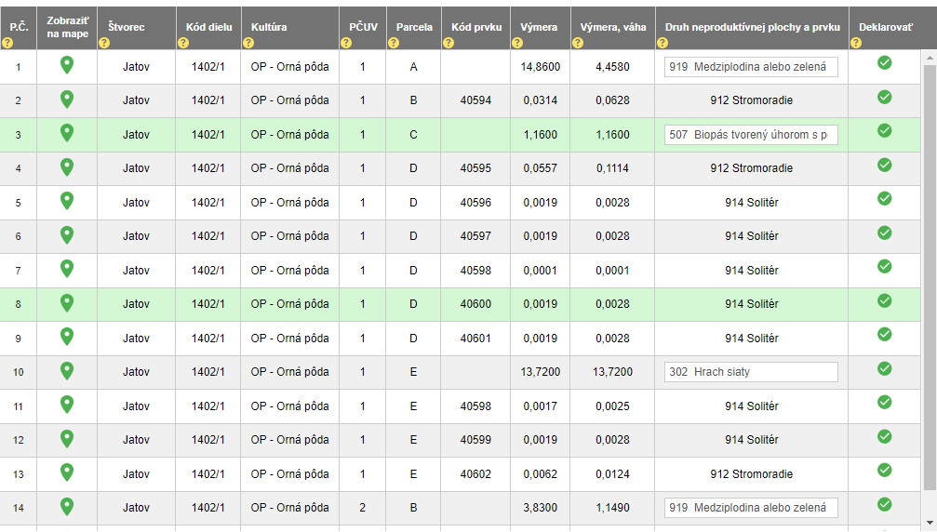

2.15.1 Vysvetlivky k jednotlivým stĺpcom v aplikácii GSAA (ZPKE)
A. Por. číslo riadku - aplikácia GSAA vyplní poradové číslo riadku automaticky.
B. Zobraziť na mape – aplikácia GSAA zobrazí danú užívanú výmeru zakreslenej plodiny na mape.
C. Štvorec - aplikácia GSAA vyplní automaticky názov štvorca (lokality) podľa identifikácie LPIS. V prípade, ak sú zakreslené plochy bez identifikácie v registri LPIS, tak aplikácia GSAA vyplní automaticky menný názov štvorca (lokality).
D. Kód dielu - aplikácia GSAA vyplní automaticky podľa identifikácie LPIS (štvorčíslie, lomka, číslo).
E. Kultúra - aplikácia GSAA vyplní automaticky podľa zoznamu poľnohospodárskych pozemkov.
F. PČUV - aplikácia GSAA vyplní automaticky podľa zoznamu poľnohospodárskych pozemkov poradové číslo užívanej výmery, na ktorej (v prípade priľahlých prvkov mimo LPIS pri ktorej) sa plocha nachádza.
G. Parcela - aplikácia GSAA vyplní automaticky podľa zoznamu poľnohospodárskych pozemkov.
H. Kód prvku - pri stabilných neproduktívnych prvkoch aplikácia GSAA vyplní automaticky z LPIS.
I. Výmera – fyzická výmera, ktorá sa rovná skutočnej výmere plochy bez prepočítavania pomocou váhového faktora. V prípade plodiny na ornej pôde ide vždy o výmeru bez neproduktívnych prvkov. Neproduktívne prvky sa uvádzajú samostatne s vlastnou výmerou.
J. Výmera, váha výmera po použití váhového faktora (Tab. 8a).
Tab. 8a - Váhové faktory pre minimálny podiel poľnohospodárskej plochy vyčlenenej na neproduktívne plochy alebo prvky
Neproduktívne prvky a plochy | Váhový faktor
Pôda ležiaca úhorom s porastom | 1
Terasy | 1
Živé ploty | 2
Samostatne stojaci strom | 1,5
Stromy v rade | 2
Skupina stromov, Húštiny v poli | 1,5
Medza | 1.5
Malé rybníky | 1.5
Potoky | 2
Nárazníkové zóny | 1,5
Plochy s medziplodinami alebo zelenou pokrývkou | 0,3
Plochy s plodinami, ktoré viažu dusík | 1
Priekopa | 1
Biopás | 1
Bylinné políčko | 1

K. Druh neproduktívnej plochy a prvku - aplikácia GSAA prednastaví hodnoty. Hodnoty aplikácia GSAA umožní zmeniť v prípade, ak to dovoľujú podmienky. Napr. na parcele je pestovaná plodina viažuca dusík, a následne po jej zbere bude parcela osiata medziplodinou. V niektorých prípadoch nie je možné automaticky prednastaviť kód a využitie a je potrebné hodnoty zapísať.
Poznámka: Výmera pôdy ležiacej úhorom pre plnenie DPEP 8 a/alebo eko-schémy sa započíta iba v tom prípade, ak ide o úhor s porastom (t. j. pôdu ležiacu úhorom s porastom (925), pôdu ležiacu úhorom pre medonosné plodiny (907), biopás tvorený úhorom (kód 507) alebo biopás pre medonosné plodiny (kód 508).

Prehľad neproduktívnych prvkov a plôch pre plnenie DPEP 8 a eko-schém nájdete v tabuľke 15.
L. Deklarovať – aplikácia GSAA automaticky vyplní príznak pri vytvorení riadku v zozname prvkov a plôch pre kondicionalitu a eko-schémy. Príznak znamená, že riadok je zahrnutý do daného zoznamu. V prípade manuálneho zrušenia príznaku, nie je plocha zahrnutá do zoznamu prvkov a plôch pre kondicionalitu a eko-schémy. .........
2.16 Záväzné vyhlásenia prijímateľa k neprojektovým opatreniam v rámci Jednotnej žiadosti
Záväzné vyhlásenia je potrebné priložiť k formuláru JŽ za tie neprojektové opatrenia, na ktoré žiadate o zaradenie do záväzku a o podporu a pri ktorých je takáto príloha predpísaná. V rámci každého opatrenia je potrebné vyznačiť krížikom každý záväzok (1) a prílohu PODPÍSAŤ.

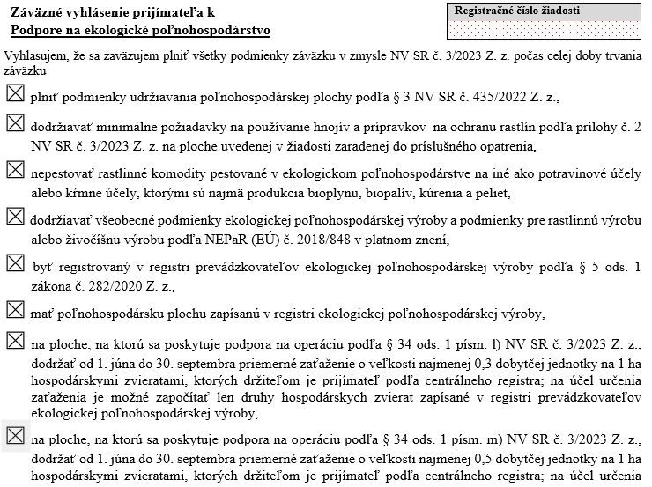
1

2.16.1 Záväzné vyhlásenie prijímateľa k B - Podpora na šetrné hospodárenie na ornej pôde, v ovocných sadoch a vo viniciach – list Z-1B
Pri operácii d) Šetrné hospodárenie vo viniciach - na obhospodarovanej vinohradníckej ploche vinice v prvom roku až treťom roku (1) od výsadby viniča nie je potrebné vyznačovať záväzky v tejto sekcii, ak nemáte mladé vinice.
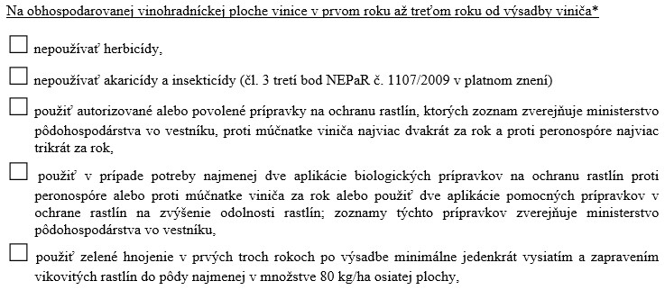
1
Naopak, pri záväzkoch - na obhospodarovanej vinohradníckej ploche vinice od štvrtého roku (2) od výsadby viniča je potrebné vyznačiť krížikom všetky záväzky bez ohľadu na vek vinice, nakoľko aj mladé vinice môžu v priebehu trvania záväzku prejsť do druhej vekovej kategórie.
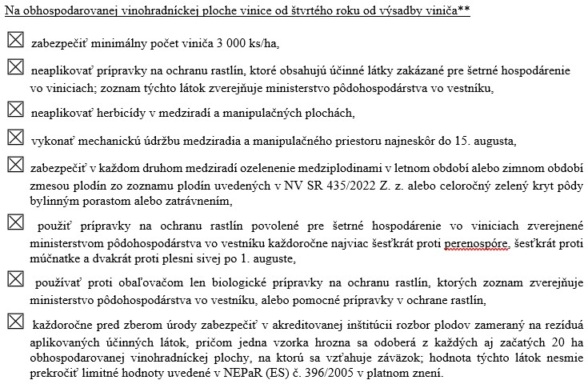
2

2.16.2 Záväzné vyhlásenia prijímateľa k Podpore na ekologické poľnohospodárstvo – list Z-2
V rámci tejto podpory je potrebné pri záväzku ohľadom dodržiavania najmenšieho požadovaného počtu ks/ha vyznačiť aspoň jednu z uvedených možností pre operácie (1).
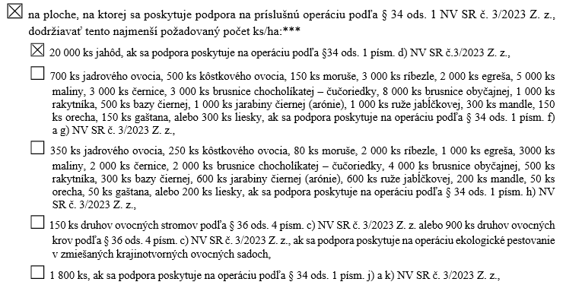
1

2.17 Prílohy k Jednotnej žiadosti – list P1
Prílohy uvedené na tomto liste je potrebné priložiť k formuláru JŽ súčasne s jeho podávaním. Ich priloženie k JŽ sa vyznačuje práve na tomto formulári v poslednom stĺpci krížikom (1).
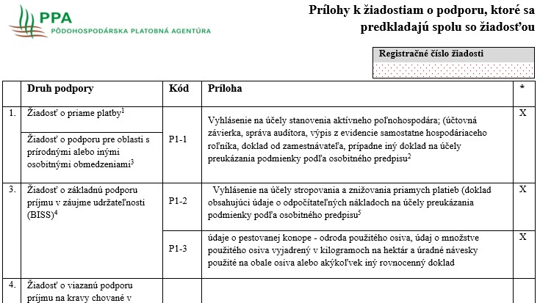
1

2.17.1 Vyhlásenie na účely stanovenia aktívneho poľnohospodára – list P1-1
Pri vypĺňaní vyhlásenia vyznačíte krížikom len jednu možnosť (a, b, c alebo d), t. j. akým spôsobom spĺňate podmienky na stanovenie aktívneho poľnohospodára. V prípade, že ste v predchádzajúcom období poberali priame platby a vyznačili ste možnosť a) (1), je potrebné vyplniť aj celkovú sumu príjmov (2) a sumu príjmov z nepoľnohospodárskych činností (3). Možnosť a) sa týka aj prijímateľov, ktorým za predchádzajúci kalendárny rok neboli vyplatené priame platby alebo sú prvoprijímateľmi. V tomto prípade rovnako vyplníte sumu celkových príjmov (2) a sumu príjmov z nepoľnohospodárskych činností (3).
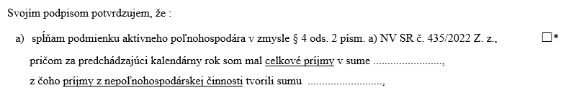
1
3
2
Pri možnosti b) rovnako vyplníte celkové príjmy (4) a následne príjmy z poľnohospodárskej činnosti (5), ktorými sú prijatá podpora, príjem z poľnohospodárskej činnosti aj príjem zo spracovania poľnohospodárskych výrobkov.
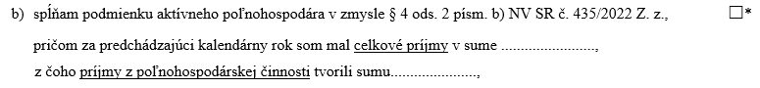
5
4
Poznámka: Pre podrobnosti k stanoveniu súm potrebných pre toto vyhlásenie sa riaďte usmernením MPRV SR.

2.17.2 Vyhlásenie na účely stropovania a znižovania priamych platieb – P1-2
Pri vypĺňaní tohto vyhlásenia vypĺňate len tie sumy nákladov práce, ktoré si chcete a môžete uplatniť. Vyhlásenie vypĺňajte na základe podkladov, ktorými sa budete môcť preukázať v prípade kontroly (potvrdenie audítora, znalca, prípadne audítorská správa, pokiaľ obsahuje požadované údaje).
Hybridnými zamestnancami sa rozumejú zamestnanci, ktorí vykonávajú prácu, ktorá spadá pod poľnohospodársku ako aj nepoľnohospodársku činnosť. V tomto prípade je potrebné vyčísliť pomer nákladov na zamestnanca spojené s vykonávaním poľnohospodárskej činnosti a do uplatniteľných nákladov uviesť iba túto časť (1).
Ekvivalent nákladov na pravidelnú a neplatenú prácu (2) (napr. práca vykonávaná rodinným príslušníkom, ktorý nie je zamestnancom podniku a teda za vykonanú prácu mu nie je uhrádzaná mzda) sa vyčísli ako počet ročných pracovných jednotiek vynásobený priemernou mzdou súvisiacou s poľnohospodárskou činnosťou za predchádzajúci kalendárny rok, ktorá je zverejnená v usmernení MPRV SR.
V prípade preukazovania nákladov práce v rámci zmluvných nákladov (3) je potrebné, aby v takejto zmluve bolo jasne určené, ktorá časť nákladov sa týka prác súvisiacich s poľnohospodárskou činnosťou.
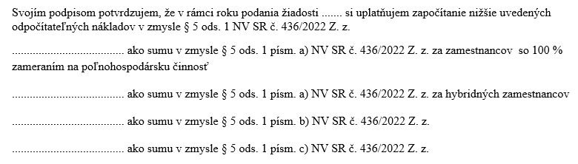
3
2
1
Poznámka: Pre podrobnosti k stanoveniu súm potrebných pre toto vyhlásenie sa riaďte usmernením MPRV SR.

2.17.3 Údaje o pestovanej konope – P1-3
Vyplňte názov odrody konopy (1), ktorú pestujete. K uvedenej odrode konopy vyplňte poradové čísla všetkých riadkov zo Zoznamu poľnohospodárskych pozemkov, na ktorých ju pestujete (2) .
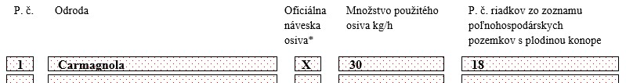
2
1

2.18 Prílohy k Jednotnej žiadosti – list P2
Prílohy uvedené v tomto zozname je možné priložiť buď súčasne s podávaním formulára JŽ, alebo do termínu uvedeného v zozname. Zoznam samotný (list P2) nie je potrebné s jednotlivými prílohami prikladať, slúži skôr ako pomôcka.

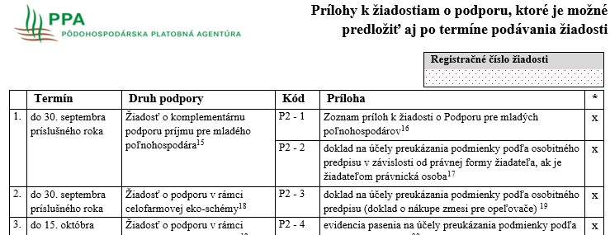

2.18.1 Zoznam príloh k žiadosti o Podporu pre mladých poľnohospodárov
Vyplňte a priložte aspoň jednu z príloh preukazujúcich oprávnenosť na Podporu pre mladých poľnohospodárov v časti P2-1 a v prípade PO aj v časti P2-2.
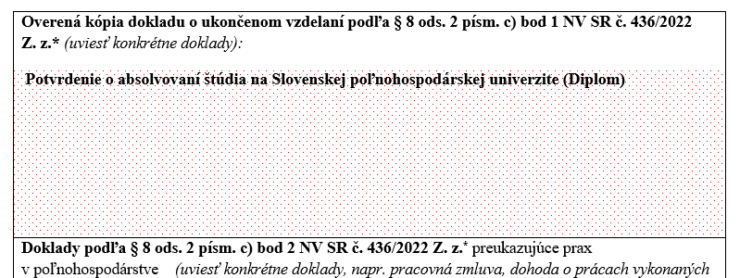

3. Žiadosť o úpravu (k Jednotnej žiadosti)
Tento formulár použite v prípade, že chcete požiadať o čiastočné stiahnutie alebo úplné stiahnutie podpornej schémy a pri Zmene/doplnení jednej alebo viacerých podporných schém prostredníctvom aplikácie GSAA.
Úplné/čiastočné stiahnutie (S) – Pri zaškrtnutí príznaku S pri podpornej schéme sťahujete podpornú schém buď úplne alebo čiastočne. Pri čiastočnom stiahnutí predkladáte spolu so žiadosťou o úpravu aj príslušnú špecifikáciu. Pri úplnom stiahnutí podpornej schémy špecifikáciu nepredkladáte.
Doplnenie/Zmena (D) – Pri zaškrtnutí tohto príznaku je možné žiadosť doplniť alebo zmeniť. Vzťahuje sa na to dopĺňanie podporných schém alebo podopatrení.
Žiadosť nie je potrebné predkladať za každú takúto zmenu v prípade, ak ste vykonali viacero zmien prostredníctvom aplikácie GSAA v krátkom časovom rozpätí (napr. viacero zmien v jednom dni). Dátum predloženia a podpísania tejto žiadosti bude zároveň rozhodujúcim dátumom, ku ktorému PPA zmeny posúdi a zohľadní v žiadosti v IACS.
Poznámka: V prípade že vykonávate Doplnenie/Zmenu a čiastočné stiahnutie súčasne, zaškrtnite pri podpornej schéme príznak S a zároveň aj príznak D.

Poznámka: Tento formulár predkladajte po podaní formulára žiadosti v prípade, že vykonávate zmeny prostredníctvom aplikácie GSAA. Úprava môže zahŕňať zmenu alebo doplnenie žiadosti za podmienky, že sú dodržané termíny vyplývajúce z platnej legislatívy alebo stiahnutie žiadosti, prípadne opravy zrejmých chýb.

Krížikom vyznačte dotknuté podpory v stĺpci S v prípade, ak chcete stiahnuť žiadosť čiastočne alebo úplne, prípadne v stĺpci D ak ide o doplnenie žiadosti. (1).
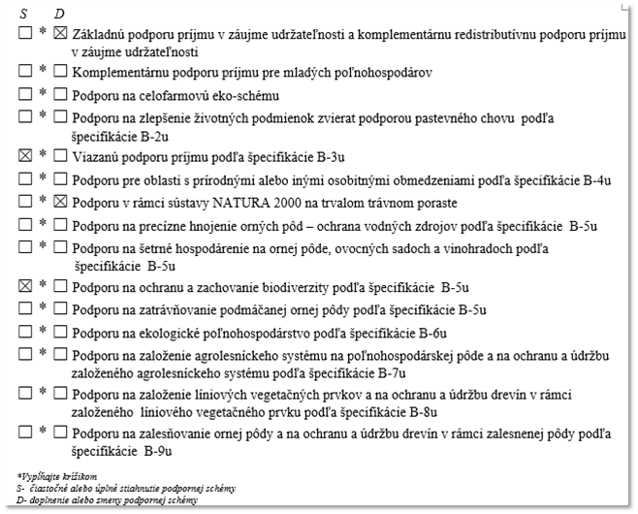
1
Špecifikácie k žiadosti o úpravu
V prípade, ak úprava uskutočnená prostredníctvom aplikácie GSAA má vplyv na platby resp. opatrenia, pri ktorých ste použili osobitné špecifikácie pri podaní Jednotnej žiadosti, je potrebné aj v prípade úpravy prostredníctvom aplikácie GSAA vyplniť špecifikáciu k žiadosti o úpravu.

Poznámka: Špecifikácia sa vypĺňa obdobne ako pri vypĺňaní Jednotnej žiadosti.

Príklady:
Pokiaľ chcete čiastočné stiahnutie podpornej schémy zaškrtnite štvorček v stĺpci S na Formulári B-1u a k žiadosti o úpravu priložte predmetnú špecifikáciu, kde budú zapísane všetky čiastočné stiahnutia.

- Prijímateľ si zvoli čiastočné stiahnutie pri podpore na ekologické poľnohospodárstvo, zaškrtne príznak v stĺpci S
- Vyhľadá špecifikáciu na ekologické poľnohospodárstvo.
- Vyplní registračné číslo (1) príslušnej žiadosti obdobne ako v Jednotnej žiadosti a vyplní podopatrenie (2) ekologického poľnohospodárstva, ktoré chce stiahnuť.

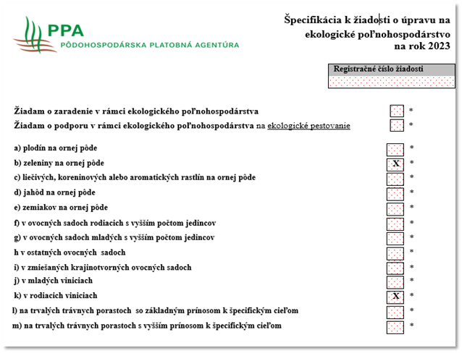 Pokiaľ chcete úplné stiahnutie podpornej schémy, zaškrtnite príznak S pri príslušnej schéme. V tomto prípade špecifikáciu nepredkladáte.
2
1
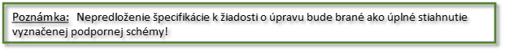

Pokiaľ žiadate o doplnenie alebo zmenu podpornej schémy, zaškrtnete štvorček v stĺpci D na Formulári B-1u a k žiadosti o úpravu priložte predmetnú špecifikáciu, kde budú zapísane všetky doplnenia.

- V prípade ak chce prijímateľ vykonať doplnenie podpornej schémy zaškrtne príznak v stĺpci D.
- Vyhľadá príslušnú špecifikáciu a vyplní v nej podopatrenia, ktoré si žiada doplniť. (2)
- Vyplní všetky náležitosti (1) obdobne ako v Jednotnej žiadosti.

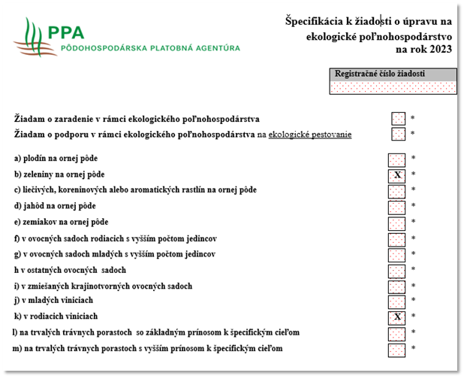
1
2
Krížikom vyznačte prílohy, resp. vyplňte počet ostatných príloh. (3). Uveďte dátum predloženia žiadosti a žiadosť PODPÍŠTE. (4). 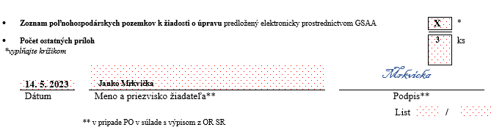 
3
4

Žiadosť o stiahnutie (k Jednotnej žiadosti) – list S
Žiadosť o stiahnutie podávate pod uzavretí systému GSAA pre žiadateľa resp. po začatí schvaľovania žiadostí, kedy už nemáte prístup do GSAA. Platnosť formulára sa zverejní na stránke Pôdohospodárskej agentúry (www.apa.sk)
Krížikom vyznačte podpornú schému (1), ktorej sa týka stiahnutie. Uveďte počet príloh, ktoré prikladáte k žiadosti. (2)
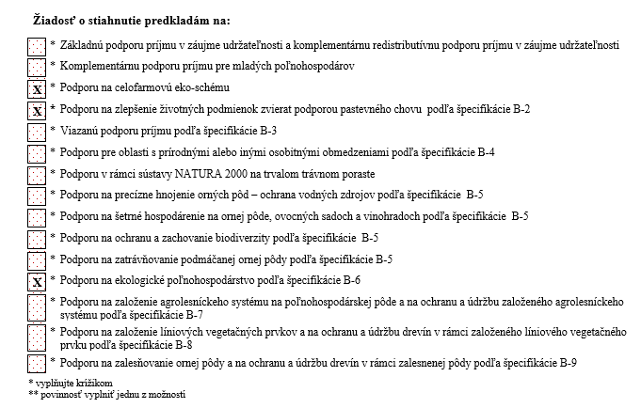
1
2
V prípade, že chcete stiahnuť celú Jednotnú žiadosť alebo niektorú podpornú schému, resp. opatrenie, a nie je to možné vykonať prostredníctvom GSAA a použitím formulára Žiadosti o úpravu, urobte tak formou osobitného listu, alebo elektronicky pomocou všeobecného podania.
List by mal obsahovať registračné číslo žiadateľa, registračné číslo žiadosti, ktorej sa stiahnutie týka, ďalej názov podpornej schémy alebo opatrenia.

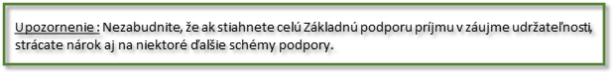

Špecifikácia k žiadosti o stiahnutie
V prípade, ak stiahnutie výmery má vplyv na platby resp. opatrenia, pri ktorých ste použili osobitné špecifikácie pri podaní jednotnej žiadosti, je potrebné aj v prípade stiahnutia vyplniť špecifikáciu k žiadosti o stiahnutie.
Príklad: Špecifikácia k žiadosti o stiahnutie k Platbe na viazané priame platby
Nezabudnite vyplniť registračné číslo žiadosti! Krížikom vyznačte podpornú schému (1), ktorej sa týka stiahnutie. Uveďte dátum predloženia žiadosti a žiadosť PODPÍŠTE.(2)
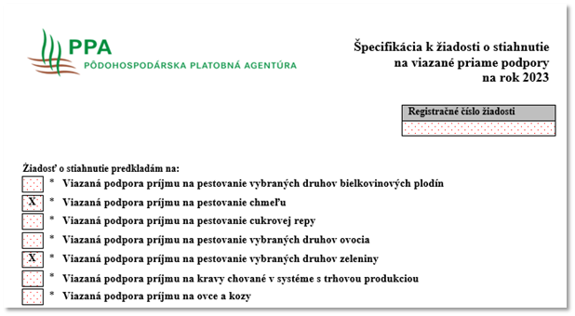
1

2

Žiadosť na Platbu na chov a udržanie ohrozených plemien hospodárskych zvierat – list C-1
Vyplňte identifikačné údaje o predkladateľovi žiadosti a prijímateľovi. V prípade nového prijímateľa prvý riadok nevyplňujete (1). Sivo podfarbenú časť nevyplňujte (2)
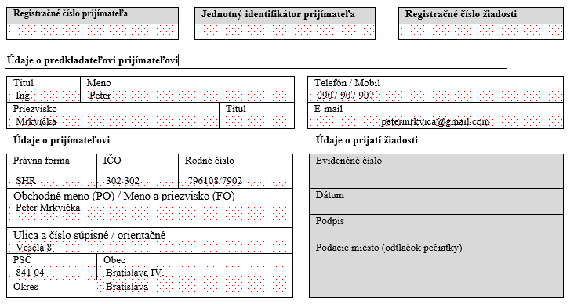
2
1
Vyznačte jednu z možností ohľadom identifikačného listu/ registračného formulára (1). V špecifikácii žiadosti krížikom vyznačte, o ktoré ohrozené druhy zvierat máte záujem (2) a v akom počte kusov (3).
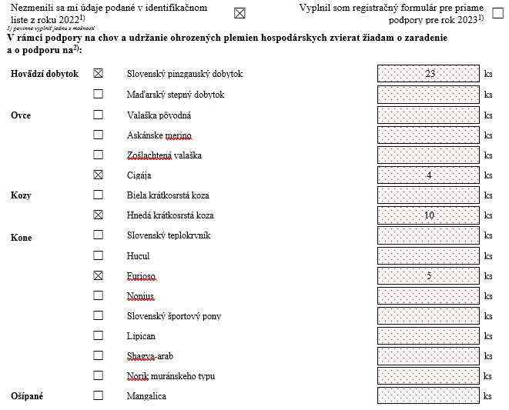
3
2
1
Na záverečnom liste žiadosti vyznačte relevantné vyhlásenia (1) a krížikom vyznačte, že ste priložili potrebné prílohy (2). Podmienkou opatrenia je predloženie potvrdenia z príslušnej chovateľskej organizácie o zápise zvieraťa do plemennej knihy, ktoré môžete predložiť so žiadosťou, najneskôr však do 15. januára kalendárneho roka, ktorý nasleduje po roku podania žiadosti.
V prípade, ak ste samostatne hospodáriaci roľník, predložte osvedčenie o zápise do evidencie nie staršie ako 60 dní. Osvedčenie je potrebné predložiť iba 1-krát za kampaň s niektorou zo žiadostí (3). Vyplňte dátum a žiadosť nezabudnite PODPÍSAŤ (4) - C - 3
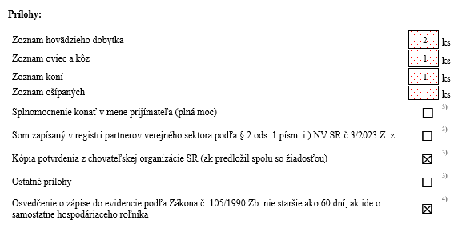
3
2
1
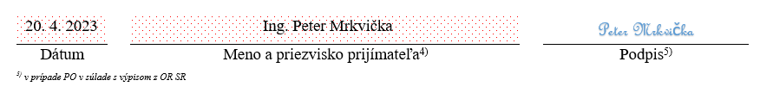
4

5.1 Prílohy
Zoznam koní - C - príloha b
V zozname koní vypíšte identifikačné číslo koňa a k nemu prislúchajúce plemeno.
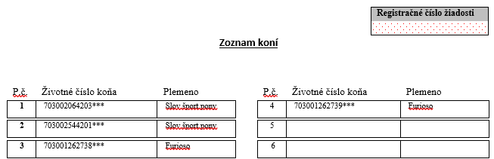

Zoznam hovädzieho dobytka – C - príloha c
V zozname hovädzieho dobytka vyplňte číslo ušnej značky a k nemu prislúchajúce plemeno.
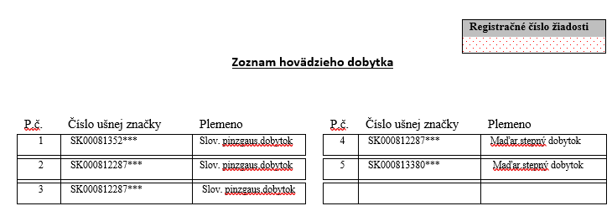
Zoznam oviec a kôz - C - príloha d
V zozname oviec a kôz vyplňte číslo ušnej značky a k nemu prislúchajúce plemeno.
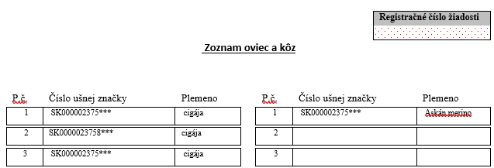
Zoznam ošípaných - C - príloha e
V zozname ošípaných vyplňte číselný individuálny kód kanca alebo prasnice.
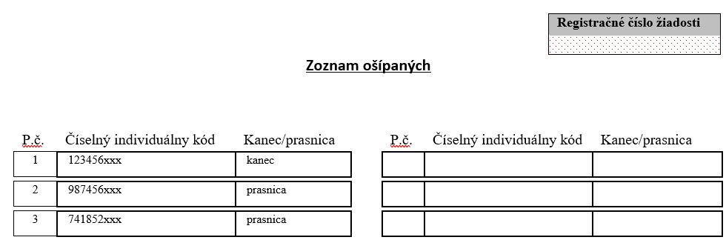

Kombinovateľnosť
Zvieratá v opatrení chov a udržanie ohrozených plemien hospodárskych zvierat je možné kombinovať s opatreniami v priamych platbách ako aj neprojektovými opatreniami.

Žiadosť na dobré životné podmienky zvierat – list D - 1
Vyplňte identifikačné údaje o predkladateľovi žiadosti a prijímateľovi. V prípade nového žiadateľa prvý riadok nevyplňujete (1). Sivo podfarbenú časť nevyplňujte (2).
2
1
Vyznačte jednu z možností ohľadom identifikačného listu/ registračného formulára (1). V špecifikácii žiadosti krížikom vyznačte, že žiadate o zaradenie a platbu (2) a o ktoré operácie máte záujem (3). Tam, kde to vyžaduje formulár aj v akom počet DJ (4).
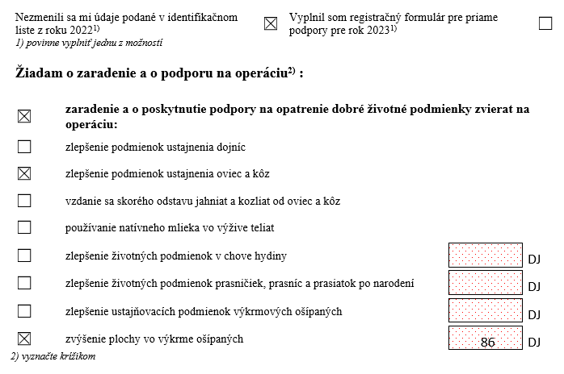
4
3
2
1
Vyplňte údaje o jednotlivých operáciách, podľa toho, o ktorú operáciu si žiadate na prvej strane žiadosti D - 1. Zaškrtnite potrebné požiadavky a vyplňte potrebné údaje k jednotlivým operáciám. V prípade, že je k niektorej operácií potrebné priložiť prílohu, krížikom zaškrtnite jej predloženie a doložte ju k žiadosti (vo forme kópie, fotografie, skenu ... atď.).

Operácia zlepšenie podmienok ustajnenia dojníc D – 2
Vyplňte poradové číslo, registračné číslo farmy a jej prislúchajúci názov, ktorej sa má operácia týkať (1). Krížikom zaškrtnite tú podmienku, ktorú reálne spĺňate (2) a doložte k žiadosti potrebnú prílohu, ktorú taktiež zaškrtnite, že ste ju predložili (3).
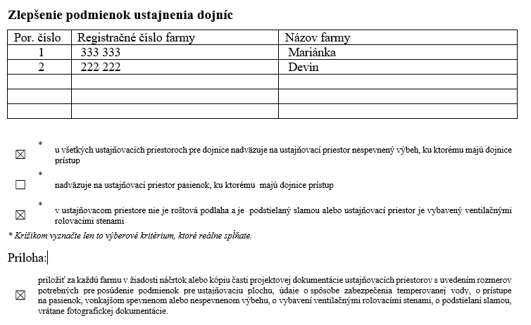
1
3
2

Operácia na zlepšenie podmienok ustajnenia oviec a kôz D – 2
Vyplňte poradové číslo, registračné číslo farmy a jej prislúchajúci názov, ktorej sa má operácia týkať (1). Do druhej tabuľky doplňte identifikačný kód chovného barana alebo capa (2). Krížikom zaškrtnite tú podmienku, ktorú reálne spĺňate (3) a doložte k žiadosti potrebnú prílohu, ktorú taktiež zaškrtnite, že ste ju predložili (4).

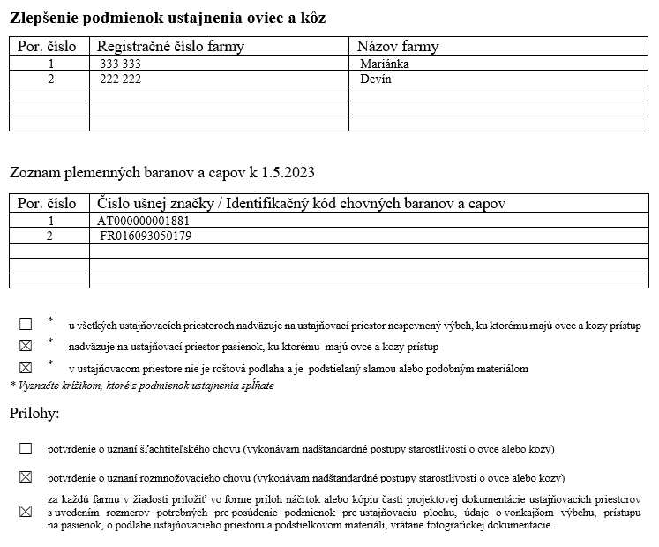
4
3
1
2

Operácia vzdanie sa skorého odstavu jahniat a kozliat od oviec a kôz D – 3
Vyplňte poradové číslo, registračné číslo farmy a jej prislúchajúci názov, ktorej sa má operácia týkať (1). Do druhej tabuľky doplňte identifikačný kód chovného barana alebo capa (2). Krížikom zaškrtnite tú podmienku, ktorú reálne spĺňate (3) a doložte k žiadosti potrebnú prílohu, ktorú taktiež zaškrtnite, že ste ju predložili (4).
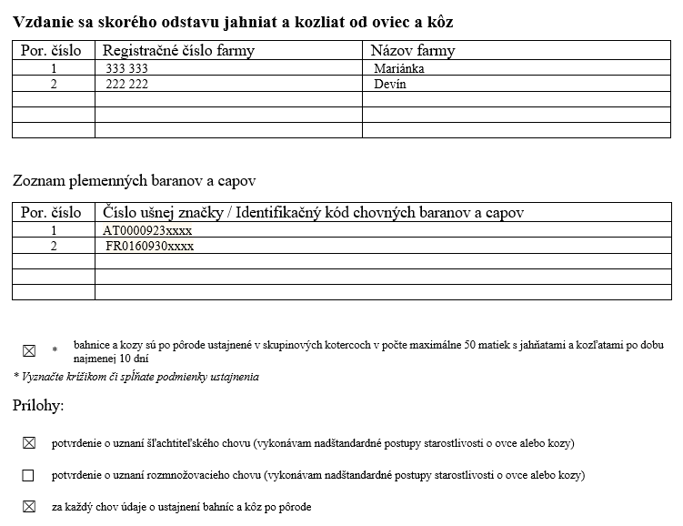
4
3
1
2

Operácia používanie natívneho mlieka vo výžive teliat D – 3
Vyplňte poradové číslo, registračné číslo farmy a jej prislúchajúci názov, ktorej sa má operácia týkať (1). Krížikom zaškrtnite, či využívate aj párové alebo skupinové ustajnenie teliat (2) a doložte k žiadosti potrebnú prílohu, ktorú taktiež zaškrtnite, že ste ju predložili (3).
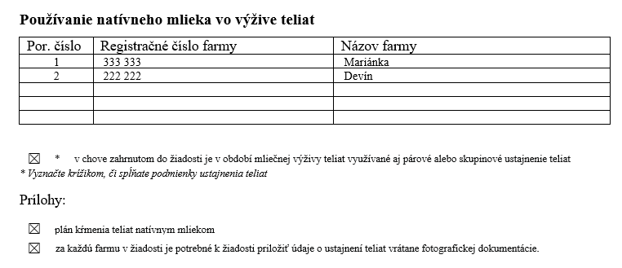
3
2
1

Operácia zlepšenie životných podmienok v chove hydiny D – 4
Vyplňte poradové číslo, registračné číslo farmy (1) a identifikáciu chovnej budovy (2). Krížikom zaškrtnite, ktorú z podmienok spĺňate (3) a doložte k žiadosti potrebnú prílohu, ktorú taktiež zaškrtnite, že ste ju predložili (4).
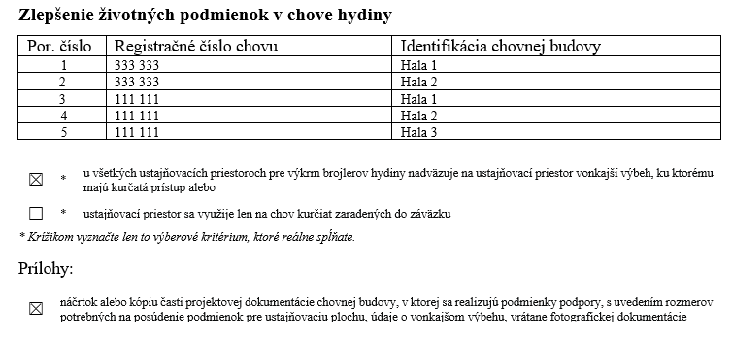
4
3
2
1

Operácia zlepšenie životných podmienok prasničiek, prasníc a prasiatok po narodení D – 4
Vyplňte poradové číslo, registračné číslo chovu (1) a kód chovu pre účely označovania ošípaných (2). Krížikom zaškrtnite, ktorú z podmienok spĺňate (3) a doložte k žiadosti potrebnú prílohu, ktorú taktiež zaškrtnite, že ste ju predložili (4).
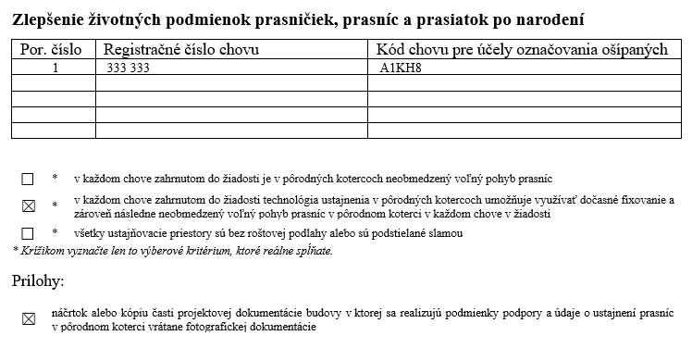
4
3
2
1

Operácia zlepšenie ustajňovacích podmienok výkrmových ošípaných D – 4
Vyplňte poradové číslo, registračné číslo chovu (1), kód chovu pre účely označovania ošípaných (2), identifikujte chovné budovy (3). K identifikácii chovnej budovy dopíšte kód chovu, v ktorom sa ošípané narodili (4). Krížikom zaškrtnite, ktorú z podmienok spĺňate (5) a doložte k žiadosti potrebnú prílohu, ktorú taktiež zaškrtnite, že ste ju predložili (6).
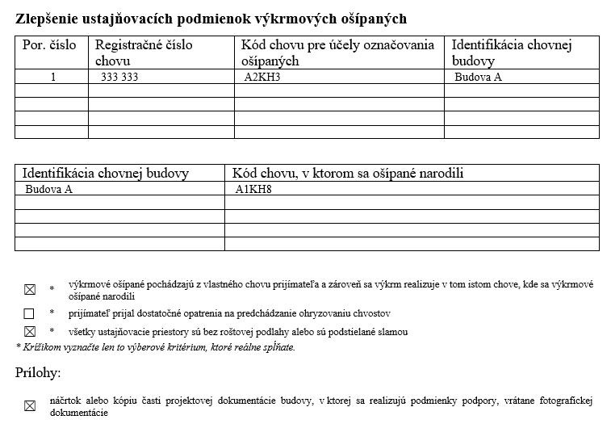
6
5
4
3
2
1

Operácia zvýšenie plochy vo výkrme ošípaných D – 5
Vyplňte poradové číslo, registračné číslo chovu (1), kód chovu pre účely označovania ošípaných (2), identifikujte chovné budovy (3). K identifikácii chovnej budovy dopíšte kód chovu, v ktorom sa ošípané narodili (4). Krížikom zaškrtnite, ktorú z podmienok spĺňate (5) a doložte k žiadosti potrebnú prílohu, ktorú taktiež zaškrtnite, že ste ju predložili (6).
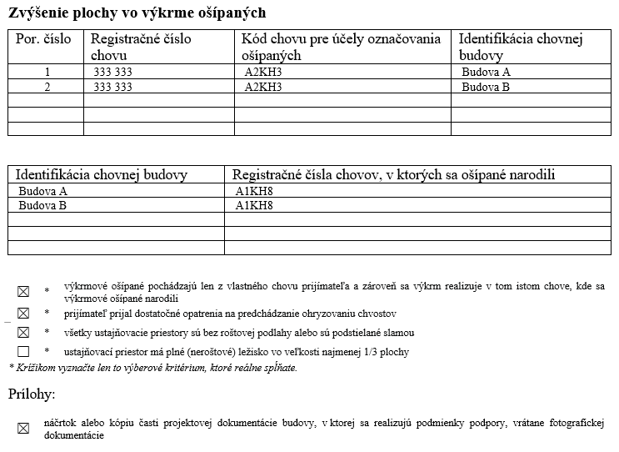
6
5
4
1
3
2

6.1 Prílohy D - 6
Na žiadosti vyznačte relevantné vyhlásenia a krížikom vyznačte, že ste priložili potrebné iné prílohy (1).
V prípade, ak ste splnomocnený na podanie žiadosti, predložte potrebné splnomocnenie (2).
V prípade, ak ste samostatne hospodáriaci roľník, predložte osvedčenie o zápise do evidencie nie staršie ako 60 dní. Osvedčenie je potrebné predložiť iba 1-krát za kampaň s niektorou zo žiadostí (3).
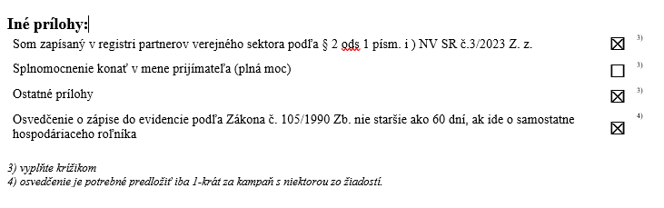
3
1
2

6.2 Záväzné vyhlásenia prijímateľa k – Dobré životné podmienky zvierat – list D - 7
Poslednou časťou žiadosti sú záväzné vyhlásenia prijímateľa k jednotlivým operáciám. Zaškrtnite krížikom príslušné vyhlásenia k operáciám, ktoré sa týkajú operácie/operácií, na ktoré ste si podali žiadosť. Bez vyplnenia záväzného vyhlásenia sa žiadosť nepovažuje za kompletnú. (ako príklad uvádzame vyhlásenie na zlepšenie podmienok ustajnenia dojníc).
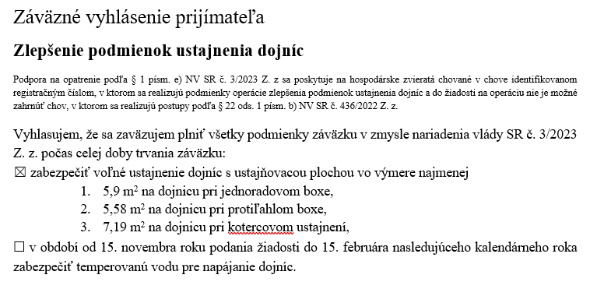
Vyplňte dátum a žiadosť nezabudnite PODPÍSAŤ – D – 10 (1).
1

Kombinovateľnosť
Do žiadosti na operáciu podľa § 12 písm. a) NV SR č. 3/2023 nie je možné zahrnúť chov, v ktorom sa realizujú postupy podľa § 22 ods. 1 písm. b) NV SR č. 436/2022 Z. z. a do žiadosti podľa § 12 písm. c) nie je možné zahrnúť chov s druhom produkcie zameraným na mäso.

Záverečné informácie a upozornenia
Všetky formuláre, ktoré obsahuje táto príručka, nájdete na webovom sídle www.apa.sk v záložke Priame podpory/Oznámenia. Taktiež tu nájdete aktuálnu legislatívu SR, legislatívu EÚ a príslušné usmernenia, v ktorých sú obsiahnuté podrobnejšie informácie o podmienkach poskytovania jednotlivých podporných schém. Kontaktné údaje na regionálne pracoviská nájdete v záložke Kontakty/Regionálne pracoviská PPA (zatriedenie okresov v rámci jednotlivých RP PPA nájdete v Tab. 18). Príručka má len informatívny charakter.

Tabuľky

Tab. 9 Kód a názov kultúr spôsobilých pre BISS
Kód | Kultúra
OP | Orná pôda
CHM | Chmeľnica s vysadeným chmeľom
VIN | Vinohrad
SAD | Ovocný sad (vrátane drobného ovocia)
TTP | Trvalý trávny porast
TP | Trvalé plodiny
TTP – trvalý trávny porast predstavujú pôdu využívanú na pestovanie tráv alebo iných rastlinných krmív (samovysiatych) alebo pestovaných (siatych), ktorá nebola zahrnutá do systému striedania plodín v podniku päť alebo viac rokov, ako aj, ak sa tak členské štáty rozhodnú, ktorá nebola preoraná päť alebo viac rokov (čl. 4 ods. 3 písm. c) NEP a R (EÚ) č. 2021/2115);
TP – trvalé plodiny sú plodiny pestované mimo osevného postupu okrem TTP, ktoré zaberajú pôdu 5 alebo viac rokov a opakovane produkujú úrodu vrátane škôlok a mladín s krátkodobým striedaním (čl. 4 ods. 3 písm. d) NEP a R (EÚ) č. 2021/2115);
Sady, vinohrady a chmeľnice sa uvádzajú osobitne, aj keď spadajú pod trvalé plodiny.

Tab. 10 Číselník plodín na ornej pôde
Kód plodiny | Názov plodiny na OP |  | Kód plodiny | Názov plodiny na OP
101 | Pšenica letná ozimná (Z) |  | 849 | Senovka grécka
103 | Pšenica tvrdá ozimná (Z) |  | 850 | Sladovka hladkoplodá
102 | Pšenica letná jarná (J) |  | 851 | Horec žltý
972 | Pšenica tvrdá jarná (J) |  | 852 | Ľubovník bodkovaný
104 | Raž siata |  | 853 | Yzop lekársky
116 | Pšenica špaldová |  | 854 | Ruman rímsky
105 | Tritikale |  | 855 | Levanduľa úzkolistá
107 | Jačmeň ozimný (Z) |  | 856 | Jablčník obyčajný
106 | Jačmeň jarný (J) |  | 859 | Saturejka záhradná
118 | Ovos nahý |  | 861 | Ibiš ružový
108 | Ovos siaty (J) |  | 862 | Ibiš lekársky
120 | Ovos ozimný (Z) |  | 863 | Slez maurský
109 | Kukurica |  | 864 | Pupalka dvojročná
110 | Kukurica cukrová |  | 865 | Skorocel kopijovitý
111 | Kukurica na siláž |  | 866 | Repík voňavý
115 | Kukurica na zeleno |  | 867 | Ruta voňavá
119 | Kukurica osivová |  | 868 | Divozel veľkokvetý
117 | Kukurica pukancová |  | 869 | Veronika lekárska
975 | Kukurica s podsevom |  | 870 | Kapucínka väčšia
976 | Kukurica cukrová s podsevom |  | 871 | Železník lekársky
977 | Kukurica na siláž s podsevom |  | 676 | Žerucha siata
978 | Kukurica na zeleno s podsevom |  | 677 | Majorán záhradný
979 | Kukurica pukancová s podsevom |  | 678 | Rumanček kamilkový
980 | Kukurica na osivo s podsevom |  | 821 | Ostatné aromatické byliny
112 | Pohánka |  | 712 | Šalát siaty
981 | Pohánka s podsevom |  | 713 | Mrkva obyčajná
113 | Proso |  | 726 | Karotka
114 | Cirok |  | 737 | Zeler voňavý buľvový
982 | Cirok s podsevom |  | 834 | Zeler voňavý listový
804 | Cirok sudánsky |  | 738 | Zeler voňavý stonkový
201 | Kapusta repková pravá - ozimná (Z) |  | 674 | Kôpor voňavý
206 | Kapusta repková pravá - jarná (J) |  | 675 | Ligurček lekársky
614 | Kapusta repková kvaková (kvaka) (J) |  | 811 | Petržlen záhradný
202 | Slnečnica ročná |  | 833 | Petržlen vňaťový kučeravý
983 | Slnečnica ročná s podsevom |  | 826 | Paštrnák siaty pravý
203 | Slnečnica hľuznatá |  | 717 | Reďkev siata olejná (iná ako na priamy konzum)
204 | Sója fazuľová |  | 747 | Reďkev siata čierna
205 | Mak siaty |  | 746 | Reďkev siata pravá (reďkovka)
818 | Špenát siaty |  | 727 | Uhorka nakladačka
616 | Repa cukrová |  | 728 | Uhorka šalátová
984 | Repa cukrová s podsevom |  | 815 | Dyňa červená
617 | Repa kŕmna |  | 701 | Melón cukrový
985 | Repa kŕmna s podsevom |  | 740 | Tekvica obrovská (pre produkciu na priamy konzum)
715 | Repa obyčajná cviklová (cvikla) |  | 741 | Tekvica obrovská (pre produkciu semien na konzum a lisovanie)
986 | Repa obyčajná cviklová (cvikla) s podsevom |  | 874 | Tekvica hokkaido
808 | Repa obyčajná (mangold) |  | 742 | Tekvica obyčajná (pre produkciu na priamy konzum)
987 | Repa obyčajná (mangold) s podsevom |  | 743 | Tekvica obyčajná (pre produkciu semien na konzum a lisovanie)
302 | Hrach siaty |  | 748 | Patizón
608 | Hrach siaty kŕmny |  | 749 | Cuketa
735 | Hrach siaty (peluška) |  | 708 | Kapusta hlávková
736 | Hrach siaty pravý stržňový |  | 988 | Kapusta hlávková s podsevom
301 | Bôb obyčajný |  | 530 | Kapusta pekinská
304 | Bôb konský |  | 531 | Kapusta čínska
312 | Lupina biela (vlčí bôb biely) |  | 989 | Kapusta čínska s podsevom
313 | Lupina žltá (vlčí bôb žltý) |  | 709 | Karfiol
314 | Lupina úzkolistá |  | 990 | Karfiol s podsevom
309 | Vika huňatá |  | 744 | Kaleráb (skorý)
310 | Vika panónska |  | 991 | Kaleráb (skorý) s podsevom
307 | Vika siata |  | 745 | Kaleráb (neskorý)
609 | Horčica biela |  | 992 | Kaleráb (neskorý) s podsevom
303 | Šošovica jedlá |  | 611 | Kel hlávkový
812 | Fazuľa záhradná (obyčajná) |  | 993 | Kel hlávkový s podsevom
823 | Fazuľa ostrolistá |  | 730 | Kel ružičkový
824 | Fazuľa šarlátová |  | 994 | Kel ružičkový s podsevom
825 | Fazuľa mesiacovitá |  | 809 | Brokolica
822 | Sida obojpohlavná |  | 998 | Brokolica s podsevom
610 | Kapusta sitinová |  | 831 | Paprika ročná koreninová
612 | Repica olejnatá |  | 832 | Paprika ročná zeleninová
714 | Okrúhlica |  | 702 | Rajčiak jedlý
613 | Slez kŕmny |  | 817 | Ľuľok baklažánový (baklažán)
827 | Zemiaky sadbové |  | 820 | Špargľa
995 | Zemiaky sadbové s podsevom |  | 803 | Štiav
828 | Zemiaky konzumné (skoré) |  | 805 | Jahody
996 | Zemiaky konzumné (skoré) s podsevom |  | 718 | Hadomor španielsky
829 | Zemiaky konzumné (neskoré) |  | 638 | Tabak Virginia
997 | Zemiaky konzumné (neskoré) s podsevom |  | 639 | Tabak Burley
830 | Chren dedinský |  | 722 | Konopa siata
703 | Cibuľa (zimná) (Z) |  | 401 | Ľan siaty priadny
704 | Šalotka (zimná) (Z) |  | 402 | Ľan siaty olejný
705 | Cesnak (zimný) (Z) |  | 660 | Ďatelina lúčna
706 | Pór pestovaný (zimný) (Z) |  | 661 | Ďatelina hybridná
731 | Cibuľa (jarná) (J) |  | 662 | Ďatelina plazivá
732 | Šalotka (jarná) (J) |  | 663 | Ďatelina purpurová
733 | Cesnak (jarný) (J) |  | 773 | Ďatelina perzská
734 | Pór pestovaný (jarný) (J) |  | 777 | Ďatelina egyptská (alexandrijská)
619 | Čakanka obyčajná |  | 602 | Lucerna siata
873 | Čakanka obyčajná šalátová |  | 656 | Trávy alebo iné bylinné krmoviny
621 | Rasca lúčna |  | 905 | Pôda ležiaca úhorom (bez porastu)
625 | Koreninové rastliny (ostatné) |  | 925 | Pôda ležiaca úhorom s porastom
620 | Fenikel obyčajný |  | 907 | Pôda ležiaca úhorom pre medonosné plodiny
627 | Zelenina a iné záhradné plodiny voľne pestované |  | 719 | Koreňová zelenina (ostatná)
628 | Kvety a okrasné rastliny voľne pestované |  | 657 | Facélia vratičolistá
629 | Zelenina a iné záhradné plodiny pod sklom alebo fóliou |  | 658 | Šafran siaty
630 | Kvety a okrasné rastliny pod sklom alebo fóliou |  | 664 | Cícer baraní
631 | Liečivé rastliny |  | 665 | Lesknica kanárska
644 | Dúška tymiánová (tymián) |  | 666 | Vičenec vikolistý
860 | Dúška (ostatné) |  | 667 | Povojník batátový (batát)
645 | Bazalka pravá |  | 311 | Hrachor siaty
646 | Medovka lekárska |  | 659 | Crotalaria
647 | Mäta pieporná |  | 668 | Bavlník
857 | Mäta (ostatné) |  | 669 | Vtákonoha siata
648 | Pamajorán obyčajný (oregano) |  | 670 | Požlt farbiarsky
649 | Rozmarín lekársky |  | 671 | Ostropestrec mariánsky
650 | Šalvia lekárska |  | 672 | Láskavec
858 | Šalvia muškátová |  | 679 | Nechtík lekársky
819 | Valeriána lekárska |  | 680 | Rebríček obyčajný
835 | Valeriána poľná |  | 681 | Repík lekársky
836 | Rebarbora vlnitá |  | 682 | Jastrabina východná
837 | Artičoka |  | 506 | Biopás
838 | Angelika lekárska |  | 507 | Biopás tvorený úhorom s porastom
839 | Koriander siaty |  | 508 | Biopás pre medonosné plodiny
840 | Bedrovník anízový |  | 690 | Líniový vegetačný prvok
841 | Rebríček kopcový |  | 691 | Zalesnená orná pôda
842 | Palina dračia |  | 807 | Zatrávnená orná pôda (neprojektové opatr.)
843 | Benedikt lekársky |  | 960 | Bylinné políčko
844 | Echinacea purpurová |  | 501 | Strukovinovo-obilná miešanka
845 | Oman pravý |  | 502 | Olejninovo-obilná miešanka
846 | Zlatobyľ obyčajná |  | 503 | Strukovinovo-olejná miešanka
847 | Borák lekársky |  | 970 | Viacročná miešanka bez tráv
848 | Kostihoj lekársky |  | 971 | Zmiešaná zelenina
Vysvetlivka: Z – plodina pre zimné pestovanie, J – plodina pre jarné pestovanie

Tab. 11 Číselník plodín s nízkou a vyššou protieróznou schopnosťou
Plodiny s nízkou protieróznou schopnosťou |  |  | Plodiny s vyššou protieróznou schopnosťou
Kód plodiny | Názov |  | Kód plodiny | Názov
109 | Kukurica |  | 975 | Kukurica s podsevom
110 | Kukurica cukrová |  | 976 | Kukurica cukrová s podsevom
111 | Kukurica na siláž |  | 977 | Kukurica na siláž s podsevom
115 | Kukurica na zeleno |  | 978 | Kukurica na zeleno s podsevom
117 | Kukurica pukancová |  | 979 | Kukurica pukancová s podsevom
119 | Kukurica na osivo |  | 980 | Kukurica osivová s podsevom
112 | Pohánka |  | 981 | Pohánka s podsevom
114 | Cirok |  | 982 | Cirok s podsevom
202 | Slnečnica ročná |  | 983 | Slnečnica ročná s podsevom
616 | Repa cukrová |  | 984 | Repa cukrová s podsevom
617 | Repa kŕmna |  | 985 | Repa kŕmna s podsevom
715 | Repa obyčajná cviklová (cvikla) |  | 986 | Repa obyčajná cviklová (Cvikla) s podsevom
808 | Repa obyčajná (mangold) |  | 987 | Repa obyčajná (mangold) s podsevom
708 | Kapusta hlávková |  | 988 | Kapusta hlávková s podsevom
709 | Karfiol |  | 989 | Kapusta čínska s podsevom
744 | Kaleráb skorý |  | 990 | Karfiol s podsevom
745 | Kaleráb neskorý |  | 991 | Kaleráb (skorý) s podsevom
827 | Zemiaky sadbové |  | 992 | Kaleráb (neskorý) s podsevom
828 | Zemiaky skoré |  | 995 | Zemiaky sadbové s podsevom
829 | Zemiaky neskoré |  | 996 | Zemiaky konzumné (skoré) s podsevom
809 | Brokolica |  | 998 | Brokolica s podsevom
611 | Kel hlávkový |  | 993 | Kel hlávkový s podsevom
780 | Kel ružičkový |  | 994 | Kel ružičkový s podsevom
531 | Kapusta čínska |  | 997 | Zemiaky konzumné (neskoré) s podsevom

Tab. 12 Číselník plodín pre trvalý trávny porast
Kód | Názov | Kultúra |  | Kód | Názov | Kultúra
654 | Trvalý trávny porast | TTP |  | 884 | Vlhkomilné porasty nižších polôh (typ D) | TTP
881 | Teplomilné a suchomilné trvalé trávne porasty (typ A) | TTP |  | 885 | Nížinné aluviálne porasty (typ E) | TTP
882 | Mezofilné trvalé trávne porasty (typ B) | TTP |  | 886 | Vlhkomilné porasty vyšších polôh, slatinné a bezkolencové lúky (typ F) | TTP
883 | Horské kosné lúky (typ C) | TTP |  | 887 | Vysokohorské trávne porasty (typ G) | TTP

Tab. 13 Kód pre Ochranu biotopov prírodných a poloprírodných trávnych porastov bez kombinácie
Schéma | Kód
Ochrana biotopov prírodných a poloprírodných trávnych porastov bez kombinácie | BI

Tab. 14 Číselník plodín pre trvalé plodiny (TP, VIN, SAD, CHM)
Kód | Názov | Kultúra |  | Kód | Názov | Kultúra
622 | Chmeľ obyčajný | CHM |  | 937 | Vŕba biela | TP
633* | Ovocné sady | SAD |  | 755 | Slivka domáca | SAD
888 | Zmiešaný krajinotvorný sad | SAD |  | 774 | Slivka čerešňoplodá (myrobalán) | SAD
634 | Vinohrady | VIN |  | 756 | Ringlota | SAD
775 | Drieň obyčajný | SAD |  | 757 | Čučoriedka (Brusnica čučoriedková chocholíkatá) | SAD
930 | Topoľ osikový | TP |  | 758 | Brusnica pravá (obyčajná) | SAD
931 | Topoľ čierny | TP |  | 768 | Ruža jabĺčková | SAD
932 | Topoľ kanadský Robusta | TP |  | 759 | Višňa | SAD
951 | Topoľ biely | TP |  | 760 | Rakytník rešetliakovitý | SAD
952 | Topoľ sivý | TP |  | 761 | Mandľa obyčajná | SAD
934 | Topoľ chlpatoplodý | TP |  | 762 | Orech kráľovský | SAD
935 | Topoľ maximowiczov | TP |  | 763 | Lieska obyčajná | SAD
936 | Hrab obyčajný | TP |  | 764 | Ríbezľa | SAD
938 | Vŕba košikárska | TP |  | 765 | Egreš obyčajný | SAD
939 | Vŕba rakytová | TP |  | 766 | Malina (ostružina malinová) | SAD
940 | Vŕba lykovcovitá | TP |  | 767 | Černica (ostružina černicová) | SAD
941 | Jelša lepkavá | TP |  | 769 | Baza čierna | SAD
942 | Jelša sivá | TP |  | 770 | Jarabina čierna (Arónia čiernoplodá) | SAD
943 | Jelša zelená | TP |  | 771 | Jarabina vtáčia | SAD
944 | Jaseň štíhly | TP |  | 948 | Škôlky s drevnatými rastlinami | TP
945 | Breza previsnutá | TP |  | 949 | Bylinné trvalé plodiny | TP
946 | Gaštan jedlý | TP, SAD |  | 776 | Zemolez kamčatský | SAD
947 | Čerešňa vtáčia | TP, SAD |  | 778 | Mišpuľa | SAD
750 | Jabloň domáca | SAD |  | 779 | Dula | SAD
751 | Hruška obyčajná | SAD |  | 780 | Josta | SAD
752 | Broskyňa obyčajná | SAD |  | 781 | Figovník obyčajný | SAD
753 | Marhuľa obyčajná | SAD |  | 782 | Moruša | SAD
754 | Nektárinka | SAD
*uvádzajte v prípade, ak nepožadujete niektorú z nasledovných podpôr: viazaná podpora príjmu na pestovanie vybraných druhov ovocia, šetrné hospodárenie v ovocných sadoch, podpora na ekologické poľnohospodárstvo v ovocných sadoch

Tab. 15 Zoznam neproduktívnych prvkov a plôch

Kód | Názov | Kultúra |  |  | Neproduktívne  prvky a plochy  DPEP 8 na OP | Neproduktívne prvky a plochy  Eko-schéma na OP | Chránené prvky
925 | Pôda ležiaca úhorom s porastom |  | OP | X |  | X
907 | Pôda ležiaca úhorom pre medonosné plodiny |  | OP |  |  | X
506 | Biopás |  | OP |  |  | X
507 | Biopás tvorený úhorom s porastom |  | OP | X |  | X
508 | Biopás pre medonosné plodiny |  | OP |  |  | X
906 | Terasy |  | OP | X |  | X | X
920 | Živé ploty |  | OP | X |  | X | X
914 | Solitér (samostatne stojaci strom) |  | OP | X |  | X | X
912 | Stromoradie |  | OP,TTP | X |  | X | X
911 | Skupina stromov/ húština v poli |  | OP | X |  | X | X
910 | Medza |  | OP,TTP | X |  | X | X
922 | Malý rybník |  | OP | X |  | X
923 | Malá mokraď |  | OP, TTP | X |  | X | X
924 | Potok |  | OP | X |  | X
921 | Nárazníková zóna a medza | Nárazníkové zóny | OP | X |  | X
919 | Medziplodina alebo zelená pokrývka |  | OP | X
960 | Bylinné políčko |  | OP |  |  | X
961 | Priekopa |  | všetky |  |  | X
812 | Fazuľa záhradná (obyčajná) | Plodiny viažuce dusík* | OP | X
823 | Fazuľa ostrolistá | Plodiny viažuce dusík* | OP | X
824 | Fazuľa šarlátová | Plodiny viažuce dusík* | OP | X
825 | Fazuľa mesiacovitá | Plodiny viažuce dusík* | OP | X
660 | Ďatelina lúčna | Plodiny viažuce dusík* | OP | X
661 | Ďatelina hybridná | Plodiny viažuce dusík* | OP | X
662 | Ďatelina plazivá | Plodiny viažuce dusík* | OP | X
663 | Ďatelina purpurová | Plodiny viažuce dusík* | OP | X
309 | Vika huňatá | Plodiny viažuce dusík* | OP | X
310 | Vika panónska | Plodiny viažuce dusík* | OP | X
307 | Vika siata | Plodiny viažuce dusík* | OP | X
312 | Lupina biela (vlčí bôb biely) | Plodiny viažuce dusík* | OP | X
313 | Lupina žltá (vlčí bôb žltý) | Plodiny viažuce dusík* | OP | X
302 | Hrach siaty | Plodiny viažuce dusík* | OP | X
608 | Hrach siaty kŕmny | Plodiny viažuce dusík* | OP | X
735 | Hrach siaty (peluška) | Plodiny viažuce dusík* | OP | X
736 | Hrach siaty pravý stržňový | Plodiny viažuce dusík* | OP | X
602 | Lucerna siata | Plodiny viažuce dusík* | OP | X
301 | Bôb obyčajný | Plodiny viažuce dusík* | OP | X
303 | Šošovica jedlá | Plodiny viažuce dusík* | OP | X
204 | Sója fazuľová | Plodiny viažuce dusík* | OP | X
* Zoznam plodín viažucich dusík je možné považovať za zoznam bôbovitých plodín.

Tab. 16 Číselník kódov druhov vlastníctva
Kód | Druh vlastníctva
0 | Zatiaľ nezistené
1 | Medzinárodné s prevažujúcim verejným sektorom
2 | Súkromné tuzemské
3 | Družstevné
4 | Štátne
5 | Vlastníctvo územnej samosprávy
6 | Vlastníctvo združení, politických strán a cirkví
7 | Zahraničné
8 | Medzinárodné s prevažujúcim súkromným sektorom
9 | Zmiešané (kombinácia 1 až 8)

Tab. 17 Číselník kódov právnych foriem
Kód | Názov právnej formy
0 | Fyzická osoba nepodnikateľ | F
100 | Fyzická osoba - príležitostne činná zap. v registri DIS | F
101 | Fyzická osoba - podnikateľ (zák. 455/91) | F
102 | Fyzická osoba - podnikateľ registrovaný v OR SR | F
103 | Samostatne hospodáriaci ročník (zák. 105/90) | F
104 | Samostatne hospodáriaci roľník zapísaný v obchodnom registri | F
105 | Slobodné povolanie-FO podnikajúca na zákl. i. ako živn. Z. | F
106 | Slobodné pov.-FO podn. na zákl. i. ako živn. Z. zap. v OR | F
107 | Podnikateľ-FO-nezapís.v OR-podnikajúca súčasne ako SHR | F
108 | Podnikateľ-FO-zapís.v OR-podnikajúca súčasne ako SHR | F
109 | Podn.-FO-nezap. v OR-podn. súčasne ako osoba so slob. pov. | F
110 | Podn.-FO zap. v OR-podn. súčasne ako osoba so slob. pov. | F
111 | Verejná obchodná spoločnosť (zák. 513/91) | P
112 | Spoločnosť s ručením obmedzeným (zák. 513/91) | P
113 | Komanditná spoločnosť (zák. 513/91) | P
114 | Spoločnosť komanditná na akcie | P
115 | Spoločný podnik | P
116 | Záujmové združenie | P
117 | Nadácia | P
118 | Neinvestičný fond | P
119 | Nezisková organizácia | P
121 | Akciová spoločnosť (zák. 513/91) | P
122 | Európske zoskupenie hospodárskych záujmov | P
123 | Európska spoločnosť | P
124 | Európske družstvo | P
125 | Jednoduchá spoločnosť na akcie (zák. 513/91) | P
131 | Svojpomocné poľnohospodárske družstvo | P
201 | Poľnohospodárske družstvo | P
205 | Družstvo (zák. 513/91) | P
271 | Spoločenstvá vlastníkov | P
272 | Pozemkové spoločenstvo s právnou subjektivitou | P
273 | Pozemkové spoločenstvo bez právnej subjektivity | P
301 | Štátny podnik (zák. 111/90) | P
311 | Národná banka Slovenska | P
312 | Banka-štátny peňažný ústav | P
321 | Rozpočtová organizácia (zák. 303/95) | P
331 | Príspevková organizácia (zák. 303/95) | P
332 | Org. zložka prísp. organ. s odvodenou právnou subjektivitou | P
341 | Štátna hospodárska organizácia riadená okresným úradom | P
343 | Obecný podnik | P
351 | Železnice SR | P
381 | Fondy | P
382 | Verejnoprávna inštitúcia | P
383 | Iná organizácia verejnej správy | P
401 | Združenie medzinárodného obchodu | P
411 | Podnik so zahraničnou majetkovou účasťou | P
421 | Zahraničná osoba, právnická osoba so sídlom mimo územia SR | P
422 | Zahraničná osoba, fyzická osoba s bydliskom mimo územia SR | P
431 | Banka - akciová spoločnosť | P
432 | Sporiteľňa | P
433 | Sociálna a zdravotné poisťovne | P
434 | Doplnková dôchodková poisťovňa | P
445 | Komoditná burza | P
701 | Združenie (zväz, spolok) (zák. 83/90) | P
711 | Politická strana, politické hnutie | P
715 | Podnik alebo hospodárske zariadenie politickej strany | P
721 | Cirkevná organizácia (zák. 308/91) | P
731 | Organizačná jednotka združenia | P
732 | Organizačná jednotka politickej strany, politického hnutia | P
741 | Stavovská organizácia - profesná komora | P
745 | Komora (s výnimkou profesných komôr) | P
751 | Záujmové združenie právnických osôb (zák. 40/64) | P
752 | Občianske združenie (zák.40/64) | P
801 | Obec (obecný úrad) (zák. 369/90) | P
802 | Krajský úrad | P
803 | Samosprávny kraj (úrad samosprávneho kraja) | P
804 | Európske zoskupenie územnej spolupráce | P
901 | Zastupiteľské orgány iných štátov | P
911 | Zahr. kult., inform. stredisko, rozhl., tlač. a TV agent. | P
921 | Medzinárodné organizácie a združenia | P
931 | Zastúpenie zahraničnej právnickej osoby | P
951 | Miestna jednotka bez právnej spôsobilosti | P
995 | Ostatné - neurčené | P

Tab. 18 Zatriedenie okresov v rámci jednotlivých RP PPA
Regionálne pracovisko |  | Okres
1. | RP Nitra | Nitra, Topoľčany, Zlaté Moravce, Šaľa
2. | RP Levice | Levice, Krupina, Veľký Krtíš
3. | RP Nové Zámky | Nové Zámky, Komárno
4. | RP Trenčín | Trenčín, Považská Bystrica, Bánovce n/Bebravou, Púchov, Prievidza, Partizánske, Ilava, Nové mesto n/ Váhom, Myjava
5. | RP Trnava | Trnava, Skalica, Senica, Piešťany, Hlohovec, Bratislava I.-V., Malacky, Pezinok, Senec
6. | RP Dunajská Streda | Dunajská Streda, Galanta
7. | RP Zvolen | Zvolen, Banská Bystrica, Žiar nad Hronom, Banská Štiavnica, Detva, Žarnovica, Brezno
8. | RP Rimavská Sobota | Lučenec, Poltár, Rimavská Sobota, Rožňava, Revúca
9 | RP Žilina | Žilina, Kysucké Nové Mesto, Čadca, Bytča, Turčianske Teplice, Martin
10. | RP Dolný Kubín | Dolný Kubín, Liptovský Mikuláš, Námestovo, Tvrdošín, Ružomberok
11. | RP Košice | Spišská Nová Ves, Gelnica ,Košice I.-IV., Košice - okolie
12. | RP Michalovce | Michalovce, Snina, Sobrance, Trebišov
13. | RP Prešov | Prešov, Vranov nad Topľou, Svidník, Stropkov, Medzilaborce, Humenné
14. | RP Poprad | Bardejov, Poprad, Levoča, Kežmarok, Stará Ľubovňa, Sabinov

